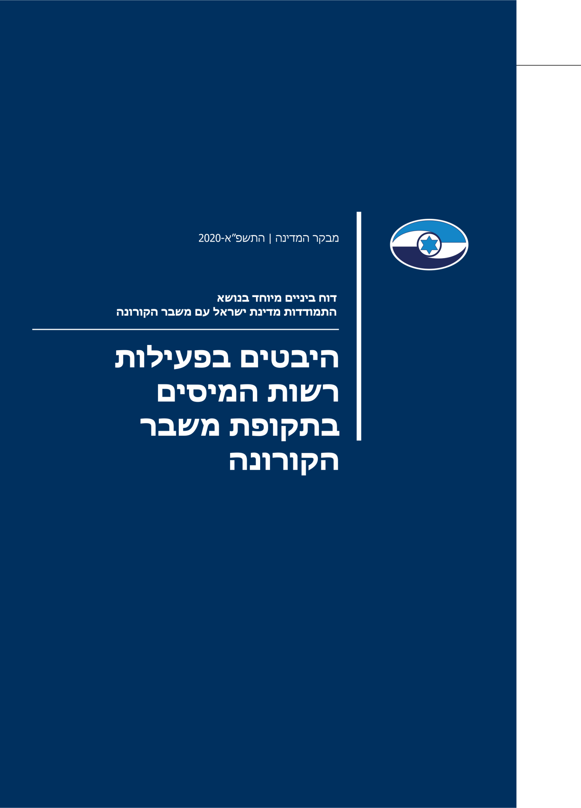

תקציר
תפקידה של רשות המיסים בישראל הוא בעיקר גביית מיסים ישירים ועקיפים, קיום חוקיות היבוא והיצוא, תשלומי פיצויים עבור נזקי מלחמה ותשלום מענק עבודה. פעילות זו חשובה בייחוד בתקופת משבר כלכלי ולנוכח הירידה בתפקוד המשק.
עקב משבר הקורונה, הייתה בחודשים מרץ-אפריל 2020 פגיעה ניכרת ב-74% מהעסקים בישראל, והמחזורים ירדו כמעט בכל ענפי הפעילות במשק. שיעורי הפגיעה הגבוהים ביותר היו בענפי האומנות והבידור, החינוך, התיירות, האירוח והאוכל. הפגיעה הייתה גדולה יותר בעסקים הקטנים בעלי מחזור של עד 300,000 ש"ח.
בתקופת משבר הקורונה נדרשה רשות המיסים לשמור על רציפות תפקודית ולתת מענה לאזרחים בנושאים שונים (דוגמת החזרי מס, אישורי ניכוי מס במקור, פריסות פיצויים) בד בבד עם קיום ההגבלות שהטילה הממשלה, ובכללן צמצום כוח האדם. נוסף על פעילותה השוטפת של רשות המיסים הוטל עליה בתקופה זו להפעיל מנגנון לתשלום המענקים שנועדו לסייע לעסקים, על פי החלטות הממשלה. במסגרת זו נקבעו אמות מידה לקביעת הזכאות למענק, לקביעת הזכאים, לחישוב סכום המענק לכל עסק ולאופן תשלום המענק.

כ-19% |  | 25% |  | 1.1  מיליארד ש"ח |  | 2.8  מיליארד ש"ח
ירידה בגביית המיסים הישירים והעקיפים במרץ-יולי 2020, לעומת תחזית הגבייה |  | שיעור העסקים הקטנים שמחזורם הכספי הוא עד 300,000 ש"ח בשנה שמחזורם ירד בחודשים מרץ ואפריל 2020 ב-80% עד 100% |  | הוקצו למענק לעצמאים בפעימה הראשונה; עד 31.7.20 מומשו מסכום זה  כ-971 מיליוני ש"ח (88.3%) |  | הוקצו למענק בפעימה השנייה; עד 31.7.20 מומשו מסכום זה  כ-2.6 מיליארד ש"ח (92.6%)
5.2  מיליארד ש"ח |  | 1  מיליארד ש"ח |  | 58,355 |  | 5,174
הוקצו למענק בפעימה השלישית לשם השתתפות בהוצאות קבועות; עד 31.7.20 מומשו מסכום זה כ-2.2 מיליארד ש"ח (42.1%) |  | החזרי מס שנתנה רשות המיסים במהלך מרוכז לנישומים ועוסקים |  | פניות בנושא הקורונה היו למוקד הטלפוני של רשות המיסים במרץ-יולי 2020 |  | מ-13,699 שיחות בנושא הקורונה במרץ-אפריל נענו (37.8%)

משרד מבקר המדינה בחן היבטים בפעילות רשות המיסים בתקופת משבר הקורונה והתמקד בתפקוד השוטף של הרשות, בשירות הלקוחות שלה ובהקמה וההפעלה של מנגנון תשלום המענקים. הביקורת נעשתה לגבי פרק הזמן 15.3.20 ועד 30.6.20. חלק מהנתונים עודכנו עד 31.7.2020.

- הקריטריונים לקבלת המענקים - בקריטריונים שפורסמו היו כמה עיוותים, אשר פגעו באפשרות של כמה קבוצות של עצמאים ועסקים לקבל את המענקים שנקבעו, לדוגמה עוסקים המדווחים על בסיס מזומן, שכירים בעלי שליטה (בפעימה הראשונה), עסקים אשר הפסידו בשנת 2018 ועוסקים המדווחים באיחוד עוסקים.
- בקרה על תשלום מענקים - המענקים בפעימות הראשונה והשנייה ניתנו ללא שנבדקה הצהרת המקבלים בדבר ירידה של 25% במחזור העסקים שלהם בשיעור לעומת התקופה המקבילה בשנת 2019, ואין ודאות כי הנושא ייבדק אף בדיעבד. במצב זה ייתכן שהיו בין מקבלי המענקים מי ששיעור הירידה במחזור העסקים שלהם היה פחות מ-25% לעומת התקופה המקבילה בשנת 2019, ולכן הם לא היו זכאים למענק.
- מערכת המחשוב - בתקופת משבר הקורונה התגלו במערכת המקוונת של רשות המיסים כמה בעיות ותקלות, אשר פגעו בשירותים שניתנו לאזרחים. לדוגמה, שימוש במערכת של יותר מ-15,000 מבקשי מענק גרם לעומס חריג שלא אפשר למבקשים נוספים להגיש בקשה, תקלה במערכת גרמה לאי-קליטת הבקשות של כ-22,000 מגישי בקשה, ועלייה מאוחרת של חלקים מהמערכת גרמה לעיכוב בבדיקת הבקשות. כמו כן, המערכת לא הייתה מקושרת באופן מיטבי למערכות המחשוב של משרדי ממשלה ושל גופים רלוונטיים.
- שירותים שוטפים בתקופת הקורונה - לחלק מהשירותים שסיפקה רשות המיסים בתקופת הקורונה (קבלת מענק החזר הוצאות קבועות ופריסת תשלומים וכן הגשת דוחות שנתיים) נדרשה הגשה ידנית של מסמכים. בתחילת מאי 2020 נפתחה האפשרות, באופן זמני ולתקופת משבר הקורונה, להגיש דוחות שנתיים ובקשות להחזרי מס באופן מקוון, ללא צורך בהגשה ידנית.
- המוקד הטלפוני - נמצא כי בחודשים מרץ-יולי 2020 ממוצע זמן ההמתנה המרבי לקבלת מענה טלפוני היה ברוב המקרים שעה ויותר; ממוצע זמן ההמתנה המרבי למענה בנושא הקורונה היה כ-42 דקות, וממוצע זמן ההמתנה המרבי למענה בנושא המענק לעסקים קטנים היה כשעה ו-18 דקות. עוד עלה כי היו פונים שהמתינו יותר משעתיים למענה טלפוני בנושא הקורונה ובנושא המענק לעסקים קטנים.
- חובות אבודים - רשויות המס מטילות על בעל חוב נקיטת פעולות משמעותיות לצורך הוכחת החובות כאבודים, כדי שיוכל לקבל בחזרה את המיסים ששולמו בשל המכירות שירדו לטמיון. עם זאת, לא ניתנו למערך מס הכנסה הנחיות ברורות בדבר התנאים להכרה בחובות אבודים בפרט בתקופת משבר הקורונה.

עם תחילת משבר הקורונה תפקדה רשות המיסים בהתבסס על נהלים שגיבשה לשעת חירום, תוך בקרה שוטפת לשם פתרון בעיות. דרך פעולה זו תרמה ליציבות המערכת ולטיוב הפעולות.
רשות המיסים פעלה במגוון תחומים כדי להקל על האזרחים ואף מצאה פתרונות לאתגרים שניצבו לפניה בתקופת משבר הקורונה.
בשל העבודה המאומצת של הרשות, ובפרט שע"ם, והתגייסות עובדי הרשות בימי המשבר היה אפשר להפעיל את המערכת הממוחשבת ולהעביר בזמן את המענקים.

- משרד מבקר המדינה ממליץ לרשות המיסים לבחון באופן עיתי לקראת המשך ההתמודדות עם המגפה את הפגיעה המשקית בענפים ובעסקים מסוימים, ובהתאם לסייע בגיבוש הקלות לענפים ועסקים אלו.
- משרד מבקר המדינה ממליץ לרשות המיסים לבחון את האפשרות, בזמן שנותר להגשת בקשות למענקים, שהמייצגים יוכלו להגיש את הבקשות למענקים עבור המיוצגים שלהם, ולנהוג כך בנוגע למענקים הבאים שיינתנו.
- משרד מבקר המדינה ממליץ לרשות המיסים להפיק לקחים בכל הקשור לגיבוש תכנית המענקים ולמימוש של המענקים שאושרו, כדי להבטיח מתכונת מיטבית למתן מענקים. זאת נוכח התמשכות משבר הקורונה ונוכח מצבי חירום אחרים שהמדינה עלולה להיקלע אליהם בעתיד.
- משרד מבקר המדינה ממליץ לרשות המיסים לבחון במקרים של חלוקת מענקים מזורזת בעת חירום הקמה של מערך בקרות בדבר הזכאות של מקבלי המענקים לקבל אותם. מערך זה יכול שיתבסס על ביצוע בדיקות מדגמיות בקרב מקבלי המענקים, ביצוע בקרות מקוונות הנשענות על מאגרים קיימים ברשות המיסים או ביצוע בקרות במסגרת בדיקות הדיווחים השנתיים של מקבלי המענקים.
- משרד מבקר המדינה ממליץ לפעול לכך שהמערכות הממוחשבות של רשות המיסים יהיו מקושרות באופן מיטבי למערכות הממוחשבות של המוסד לביטוח לאומי ושירות התעסוקה. כמו כן, על רשות המיסים לפעול לכך שמערכת מרכב"ה תפרט את כל הסיבות לאי-העברת המענק ולא תציין בכל פעם רק סיבה אחת. נוסף על כך, על רשות המיסים לפעול לכך שיהיה ניתן לעדכן באופן שוטף את מערכת מרכב"ה.
- משרד מבקר המדינה ממליץ לרשות המיסים לנצל את הניסיון שנצבר בתקופת משבר הקורונה כדי לשפר את השירות שלה גם בימי שגרה, ולבחון מתן אפשרות למייצגים ונישומים להגיש באופן מקוון את הדוח השנתי ובקשות להחזרי מס, ללא צורך בהגעה למשרד השומה. נוסף על כך, על רשות המיסים לשפר את השירות לציבור ולהטמיע מערכת ממוחשבת לזימון תורים בכלל משרדיה.
- משרד מבקר המדינה ממליץ כי רשויות המס ישקלו הקלה זמנית בתנאי ההכרה בחובות אבודים בעת הזו. עוד מומלץ כי רשות המיסים תשתמש במידע העומד לרשותה או שביכולתה להשיג, כגון מידע בדבר סגירת עסקים, אי-דיווח על מחזורי הכנסות והגשות בקשה להגנה מפני נושים, כדי לתמוך בקביעה כי מדובר בחוב אבוד ולהקל על הנישומים את ביסוס בקשותיהם במקרים כאלה.
שיעור התקציב שמומש עד 31.7.20 מכלל התקציב שהוקצה למענק בכל פעימה
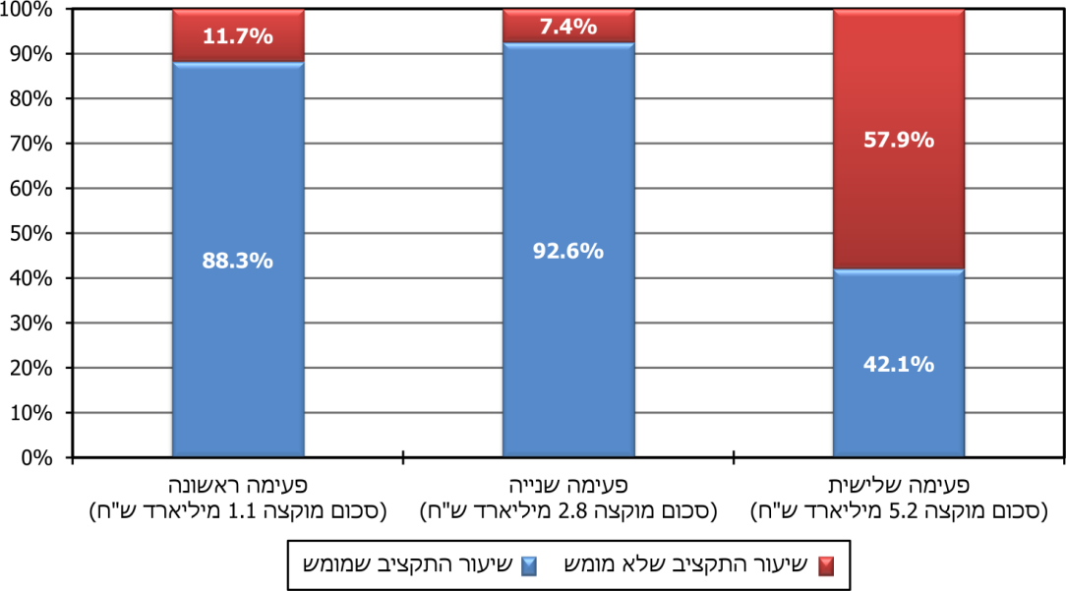

ביקורת זו העלתה כי על אף ההיערכות המוקדמת והמהירה של רשות המיסים לתפקוד שוטף בתקופת משבר הקורונה, עדיין היו ליקויים בכל הקשור למתן מענה יעיל ומהיר למי שנזקק לקבל שירות מרשות המיסים. על רשות המיסים לבחון את הליקויים והבעיות שעלו בביקורת ולהפיק לקחים, כדי לשפר את מתן השירותים, הן נוכח התמשכות המשבר והן כהיערכות לימי שגרה.

מבוא
רשות המיסים בישראל (להלן - רשות המיסים) היא גוף הפועל מול כלל האזרחים והתושבים של המדינה, לרבות תאגידים. המשימות של רשות המיסים הן בעיקר גביית מיסים ישירים ועקיפים, קיום חוקיות היבוא והיצוא, תשלומי פיצויים עבור נזקי מלחמה ותשלום מענק עבודה. פעילות זו חשובה בייחוד בתקופת משבר כלכלי וירידה בתפקוד המשק. בתקופת משבר הקורונה נדרשה רשות המיסים לשמור על רציפות תפקודית ולתת מענה לאזרחים בנושאים שונים (דוגמת החזרי מס, אישורי ניכוי מס במקור, פריסות פיצויים) בד בבד עם קיום ההגבלות שהטילה הממשלה, ובכללן צמצום כוח האדם.
נוסף על פעילותה השוטפת של רשות המיסים הוטל עליה בתקופת משבר הקורונה להפעיל מנגנון לתשלום המענקים שנועדו לסייע לעסקים, על פי החלטת הממשלה. בכלל זה נקבעו אמות מידה לקביעת הזכאות למענק, לקביעת הזכאים, לחישוב גובה המענק לכל עסק ולאופן תשלום המענק (כולל קיום מנגנון השגה וערעור).
ב-2.4.20 אישרה הממשלה את תקנות שעת חירום (נגיף הקורונה החדש) (מענק סיוע לעצמאים), התש״ף-2020, במסגרת תוכנית הסיוע הכלכלית של מדינת ישראל, ובכלל זה סיוע לעסקים קטנים ובינוניים (להלן - הפעימה הראשונה).
ב-24.4.20 אושרו תקנות שעת חירום (נגיף הקורונה החדש) (מענק סיוע לעצמאים ולשכירים בעלי שליטה בחברת מעטים), התש"ף-2020 (להלן - הפעימה השנייה). פעימה זו חלה על עצמאים ושכירים בעלי שליטה. במועד זה החליטה הממשלה גם על מענק להחזר הוצאות קבועות (להלן - הפעימה השלישית).

פעולות הביקורת
משרד מבקר המדינה בחן היבטים בפעילות רשות המיסים בתקופת משבר הקורונה. הביקורת התמקדה בתפקוד השוטף של הרשות ובכלל זה שירות הלקוחות שלה וההקמה וההפעלה של מנגנון תשלום המענקים. הביקורת נעשתה לגבי פרק הזמן 15.3.20 עד 30.6.20. חלק מהנתונים עודכנו עד 31.7.2020.

היערכות רשות המיסים למצבי חירום
רשות המיסים החלה כבר לפני כשש שנים להיערך לעבודה שוטפת במצבי חירום, ובכלל זה מלחמה, רעידת אדמה ומגפה. במסגרת זו ביצעה רשות המיסים מיפוי של פעילויותיה וקבעה את הפעילויות ההכרחיות להמשך תפקודה ואת הפעילויות שניתן לוותר עליהן. רשות המיסים קבעה בנוהל עבודה לשעת חירום תוכנית עבודה שבה חולקו תחומי האחריות בין הסמנכ"לים של הרשות, והוכן לכל אחד מהם תיק חירום ובו הוראות לפעילות בתקופת חירום. כמו כן נקבעו מתכונת דיווח להנהלת הרשות והקמתו של צוות שיבחן את כל הפעילויות שנעשו וימליץ על נושאים לשיפור. בשנת 2018 קיימה רשות המיסים תרגיל לבחינת תפקודה במצב חירום. אשר למשבר הנוכחי, כבר עם תחילתו קיימה הנהלת הרשות התייעצות והחלה לפעול בהתאם לנוהל העבודה שלה לשעת חירום, בהתאמות שנדרשו למשבר הנוכחי. צוות שהורכב מחברי הנהלה והופקד על ריכוז העבודה נפגש בתדירות גבוהה ובחן את הפעילות שבוצעה ואת הצרכים שנוצרו וניסה למצוא להם פתרונות. ישיבות הצוות תועדו והופצו להנהלת הרשות.
משרד מבקר המדינה רואה בחיוב את ההיערכות המוקדמת של רשות המיסים, שתרמה ליציבות המערכת ולתפקודה.

מהלכים מרכזיים בתחום פעילות רשות המיסים לשם התמודדות עם משבר הקורונה
להלן פירוט המהלכים המרכזיים שננקטו בתחום פעילות רשות המיסים בין מרץ ליוני 2020 לשם התמודדות עם משבר הקורונה.
תרשים 1: המהלכים המרכזיים שננקטו בתחום פעילות רשות המיסים בין מרץ ליוני 2020 לשם התמודדות עם משבר הקורונה
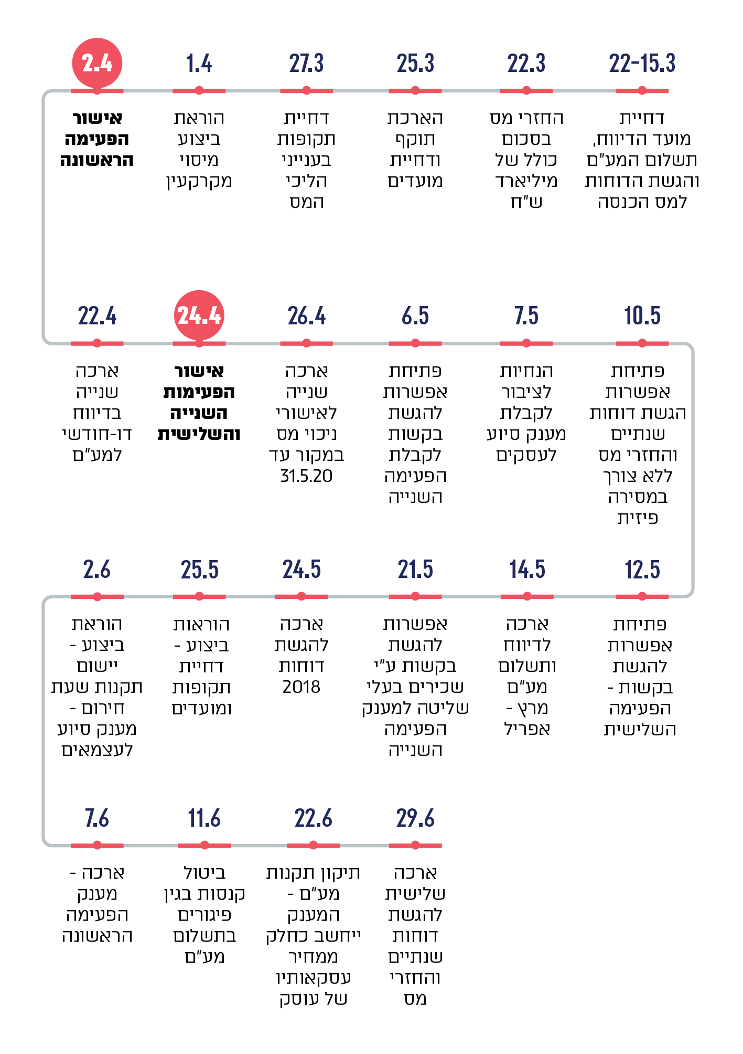
רשות המיסים מסרה בתשובתה מ-22.9.20 (להלן - תשובת הרשות) כי פעלה באופן מהיר ויעיל לתפעול המודלים הכלכליים למענקים לעסקים, לביצוע שינויים ארגוניים משמעותיים ולהתאמת המערכות התפעוליות והארגוניות לצורך תשלום המענקים ומתן שירות לקוחות למבקשי המענק. רשות המיסים ציינה כי הייתה שותפה בגיבוש מתווי המענקים וסיפקה מידע שאפשר למקבלי ההחלטות לבנות מודלים שיהיו נכונים כלכלית וגם ניתנים לתפעול וכי במשך כל המשבר פעלה, וממשיכה לפעול, כדי לספק מידע כלכלי עדכני לגבי המגמות בהכנסות וההתפתחויות במשק, בהתבסס על דיווחי העסקים. הרשות הוסיפה כי "התקופה נוצלה גם להנגשת שירותים דיגיטליים נוספים, כגון העלאת דוחות שנתיים באופן דיגיטלי, פתיחת פניה מהמוקד, משלוח הודעות במסרונים, בהודעות באזור האישי ובמיצוי זכויות לזכאי המענקים". עוד מסרה הרשות כי עובדיה בכלל המערכים עשו ועושים לילות כימים "על מנת לפתח, להנגיש ולתפעל את המענקים השונים ולשרת את ציבור הלקוחות ביתר שאת בתקופה מורכבת זו, וכן התגייסו כדי להוציא לפועל את תוכניות המענקים השונות תוך עבודה מאומצת, בתקופת סגר, בסיכון הידבקות בקורונה ובכוח אדם מצומצם מאוד".
להלן נתוני הגבייה של מיסים ישירים בחודשים מרץ עד יולי 2020:
לוח 1: הגבייה של מיסים ישירים בתקופת משבר הקורונה לעומת התקופה המקבילה אשתקד, ותחזית הגבייה
 | הגבייה בפועל בשנת 2020  (במיליארדי  ש"ח) | הגבייה בפועל בשנת 2019  (במיליארדי  ש"ח) | הפרש הגבייה בשנת 2020 לעומת שנת 2019  (באחוזים) | תחזית הגבייה  (במיליארדי  ש"ח) | הפרש הגבייה בשנת 2020 לעומת התחזית  (באחוזים)
מרץ | 12.29 | 14.23 | (13.6%) | 14.7 | (16.4%)
אפריל | 12.36 | 14.13 | (12.5%) | 14.9 | (17.0%)
מאי | 12.32 | 14.85 | (17.0%) | 15.3 | (19.5%)
יוני | 12.44 | 12.42 | 0.2% | 13.7 | (9.2%)
יולי | 15.25 | 15.26 | (0.1%) | 15.6 | (2.2%)
לוח 2: הגבייה של מיסים עקיפים בתקופת משבר הקורונה לעומת התקופה המקבילה אשתקד, ותחזית הגבייה
 | הגבייה בפועל בשנת 2020  (במיליארדי ש"ח) | הגבייה בפועל בשנת 2019  (במיליארדי ש"ח) | הפרש הגבייה בשנת 2020 לעומת שנת 2019  (באחוזים) | תחזית הגבייה  (במיליארדי ש"ח) | הפרש הגבייה בשנת 2020 לעומת התחזית  (באחוזים)
מרץ | 10.36 | 14.25 | (27.3%) | 12.5 | (17.1%)
אפריל | 8.63 | 8.78 | (1.7%) | 10.7 | (19.3%)
מאי | 10.25 | 12.44 | (17.6%) | 12.9 | (20.5%)
יוני | 9.99 | 9.91 | 0.8% | 10.6 | (5.8%)
יולי | 12.45 | 14.10 | (11.7%) | 14.6 | (14.7%)
מהנתונים עולה כי ככלל, הגבייה של מיסים ישירים ועקיפים בתקופת משבר הקורונה ירדה הן לעומת החודשים המקבילים בשנת 2019 והן לעומת תחזית הגבייה של רשות המיסים. בחודשים מרץ עד יולי 2020 נגבו מיסים ישירים בסך 64.66 מיליארד ש"ח, לעומת תחזית גבייה של 74.2 מיליארד ש"ח, ומיסים עקיפים בסך 51.68 מיליארד ש"ח, לעומת תחזית גבייה של 61.3 מיליארד ש"ח. כלומר, הירידה בגבייה בחמשת החודשים האמורים לעומת התחזית מסתכמת בכ-19 מיליארד ש"ח.

הקלות והסדרים שונים
במסגרת ההיערכות הממשלתית למניעת התפשטות נגיף הקורונה בישראל הוכרז מצב חירום, והוטלו הגבלות שונות על פעילות המשק ועל פעילות המגזר הציבורי. כדי לצמצם ככל האפשר את הפגיעה ביכולת התפקוד של המשק ושל המגזר הציבורי בשל מצב החירום, נקבעו הקלות והסדרים שונים ובכללם הסדרים בתחום המיסוי, חלקם במסגרת תקנות. להלן מפורטים הסדרים ושינויים שנעשו בתחום המיסוי בעקבות התפרצות נגיף הקורונה:

מתן ארכה להגשת דוחות שנתיים למס הכנסה

דוחות שנתיים לשנת 2019
ב-22.3.20 דחתה רשות המיסים בחודשיים את מועד הגשת הדוחות השנתיים למס הכנסה. בשל כך נדחה המועד האחרון להגשת דוח שנתי מקוון ליחידים ל-30.7.20 ולחברות ולמלכ"רים ל-30.7.20; המועד האחרון להגשת דוח שנתי ליחידים שאינם חייבים דוח מקוון נדחה ל-30.6.20. ב-29.6.20 האריכה רשות המיסים בעוד חודש את המועד להגשת הדוחות השנתיים באמצעות מערכת ממוחשבת המיועדת למייצגים ומערכת ממוחשבת לפניות הציבור לרשות המיסים (להלן - מפ"ל) - ל-31.7.20. ב-10.5.20 קבעה רשות המיסים כי אפשר להגיש את הדוחות השנתיים באופן מקוון באמצעות מערכות מייצגים ומפ"ל, ללא צורך במסירה פיזית במשרד.

דוחות שנתיים לשנת 2018
ב-22.3.20 ניתנה ארכה להגשת הדוח לשנת 2018 עד 30.4.20. הארכה ניתנה לכל מי שהיה אמור להגיש את הדוח ב-31.3.20. ב-24.5.20 ניתנה ארכה של עוד חודש להגשת הדוחות השנתיים. ליחידים, חברות ומלכ"רים שאושרה להם ארכה להגשת הדוחות עד 30.4.20, ניתנה אפוא ארכה נוספת - עד 31.5.20.

החזרי מס
ב-22.3.20 ביצעה רשות המיסים במס הכנסה ובמע"ם מהלך מרוכז של אישור החזרי מס, במסגרתו ניתנו החזרי מס בסכום של כמיליארד ש"ח. כ-16,000 אלף יחידים וכן חברות קיבלו החזרים ממס הכנסה בסך של 750 מיליון ש"ח, וכ-30,000 עוסקים קיבלו החזרי עודף מס תשומות בסך של 230 מיליון ש"ח.
משרד מבקר המדינה העלה כי נוכח היקף החזרי המס בתקופה קצרה יש חשש כי חלק מההחזרים בוצעו ללא מלוא הבקרות הנדרשות שנועדו לבחון אם הנישום או העוסק אכן זכאים להחזר. על כן יש ספק אם חלק מהנישומים שקיבלו את ההחזרים אכן היו זכאים להם.
הרשות מסרה בתשובתה כי המהלך המרוכז לשחרור החזרים במס הכנסה, נגע להחזרים בסכום של עד 100,000 ש"ח הנובעים מהדוחות לשנות המס 2018-2016 במקרים שבהם אין עילה לעיכוב ההחזר, למעט היעדר אישור רכז החוליה. הרשות הוסיפה כי כשלב מקדמי נעשה עיבוד של התיקים הרלוונטיים למהלך זה ונעשו במטה הרשות בדיקות מדגמיות עוד לפני העברת הרשימות למשרדי השומה לצורך בדיקה פרטנית. ב-17.3.20 ניתנה הנחיה לפקידי השומה לבדוק את כל ההחזרים שעלו בעיבוד שהוכן בהיבט שומתי ובהיבט גבייתי, כדי לנהל את הסיכון, לקבל החלטה מבוקרת ולהימנע מטעויות. לגבי המהלך המרוכז לשחרור החזרים במע"ם הוא נגע להחזרים שוטפים בסכום של עד 50,000 ש"ח שלגביהם נבדקו סימנים מחשידים וניתנה הנחייה לביצוע בדיקות לפני שחרור ההחזר.
משרד מבקר המדינה ממליץ לרשות המיסים לבצע פעולות שתכליתן לוודא שבוצעו מלוא הבקרות הנדרשות, בפרט במשרדי השומה ותחנות מע"ם, לפני ביצוע החזרי המס ובמידת הצורך לפעול לגביית החזר שניתן שלא כדין.
משרד מבקר המדינה מציין לחיוב את פעולת רשות המיסים לביצוע מהלך מזורז של החזרי מס בתקופה של משבר כלכלי חמור. עם זאת, הצטברות החזרי מס בסכום של כמיליארד ש"ח ברשות המיסים שאותם ניתן לשחרר במהירות מלמדת כי אופן הפעולה הקודם ברשות לא היה מיטבי. נוסף על כך, הואיל ומדובר בהחזרים רבים שאושרו בפרק זמן קצר, על רשות המיסים לוודא כי נעשו כל הבדיקות הנדרשות כדי לאמת את הנתונים שעליהם מתבססים ההחזרים. אם יתברר שלא נעשו כל הבדיקות הנדרשות, על הרשות לכלול את השלמת הבדיקות בתוכנית העבודה לשנים 2020 - 2021.
רשות המיסים מסרה בתשובתה כי בכל שנה מוגשים יותר ממיליון דוחות, ומהם ניתן החזר בכ-400,000 דוחות. רשות המיסים הוסיפה כי בבדיקה שעשתה בתחילת השנה שעברה נמצא כי רק ב-2.7% מכלל הדוחות שהוגשו מתעכב ביצוע ההחזר, וכי היא עושה מאמצים לעמוד במגבלת המועד ולתת את ההחזרים בהקדם האפשרי. במקביל היא פועלת להגן על הקופה הציבורית ולהימנע משחרור כספי ציבור ללא בדיקה. הרשות ציינה כי היא פועלת לשיפור ולייעול של הטיפול בדוחות להחזרים ושל ביצוע ההחזר בפועל, וכי עם ההשקה של מערכת לניהול דוחות שיוגשו באופן מקוון, שליפת דוחות שניתן לגביהם החזר תהיה קלה יותר, והטיפול בהם יתייעל במידה ניכרת ביותר.

תיקון תקנות מס ערך מוסף, התשל"ו-1976
ב-22.6.20 אישרה ועדת הכספים של הכנסת את תיקון תקנה 3 לתקנות מס ערך מוסף, התשל"ו-1976. לפי התיקון, מענק הסיוע שניתן לעסקים עבור השתתפות בהוצאות קבועות בשל ההשפעות הכלכליות של נגיף הקורונה, לא ייחשב חלק ממחיר עסקאותיו של עוסק הזכאי למענק, ולכן לא יחול על המענק חיוב במע"ם. התיקון נקבע בהוראת שעה
מ-12.5.20 עד 31.12.21. עוסקים שכבר הוציאו חשבונית בגין קבלת המענק, יהיו רשאים להוציא הודעת זיכוי ולדווח זאת בדוח התקופתי בהתאם.

הכרה בהעתקי חשבוניות
בהתאם לחוק מס ערך מוסף, התשל"ו-1975, עוסק זכאי לנכות מס תשומות רק כאשר יש בידו חשבונית מס מקור (פיזי) או חשבונית חתומה דיגיטלית שהופקה בהתאם לכללים למשלוח מסמכים ממוחשבים. מאחר שחלק מהעסקים אינם מצוידים באמצעים טכנולוגיים מתאימים ובשל ההגבלות הקיימות במצב הנוכחי, לרבות צמצום בכוח האדם והגבלות התנועה, היה קושי להעביר חשבוניות בדואר או למסור אותן ידנית. ב-25.3.20 החליטה רשות המיסים להכיר בהעתק חשבונית כאסמכתה לצורך ניכוי תשומות עבור עסקאות -
מ-1.3.20 ועד 31.5.20.

ארכה להגשת דיווחים למע"ם
ב-17.3.20 נדחה המועד האחרון לדיווח ולתשלום מע"ם עבור ינואר-פברואר 2020 עד 27.4.20 לעוסקים המדווחים דיווח דו-חודשי, ועד 26.3.20 - לעוסקים המדווחים דיווח חד-חודשי. ב-22.4.20 ניתנה למדווחים דיווח דו-חודשי עוד ארכה לדיווח עבור ינואר-פברואר 2020 - עד 18.5.20. ב-14.5.20 ניתנה ארכה לדיווח ולתשלום מע"ם עבור מרץ-אפריל 2020 למדווחים דיווח דו-חודשי ועבור חודש אפריל למדווחים דיווח חד-חודשי - עד 25.5.20.

ביטול קנסות פיגורים
ב-11.6.20 יזמה רשות המיסים מהלך ממוחשב לביטול קנסות פיגורים שהוטלו על מי שהגישו בתקופת משבר הקורונה דיווח למע"ם באיחור של עד חמישה ימים, ללא צורך בהגשת בקשה. זאת בשל טענות לאי-בהירות בנוגע לארכות שניתנו בעניין הדיווח למע"ם.

אישורי תיאומי מס
בתיאום מס נקבע שיעור מס ההכנסה שישלם שכיר שיש לו הכנסה מכמה מקורות הכנסה. מטרת תיאום המס היא למנוע תשלום מס יתר בשנת המס. ב-15.3.20 הוארך תוקפם של אישורי תיאומי המס לשנת 2019 עד לתשלום משכורת מאי 2020 ולא יאוחר
מ-13.6.20.

אישורי ניכוי מס במקור
בטופס אישור ניכוי מס במקור נקבע שיעור המס שעל המשלם לנכות מהתשלום למוטב ולהעבירו לרשויות המס. ניכוי מס במקור נועד להקטין את היקף התופעה של אי-דיווח למס הכנסה על הכנסות וקבלת תשלום, דבר הפוגע בהכנסות המדינה. ב-17.3.20 ניתנה ארכה לאישורים על ניכוי מס במקור שתוקפם יפוג ב-31.3.20 - עד 30.4.20. ב-26.4.20 ניתנה עוד ארכה - עד 31.5.20.

הצהרות הון
הצהרת הון היא דיווח של המצהיר לרשות המיסים על נכסים והתחייבויות שלו לתאריך מסוים. פקיד השומה רשאי לדרוש הצהרת הון מכל תושב ישראל וכן מתושב חוץ שמנהל עסקים בישראל. אדם הנדרש להגיש הצהרת הון, חייב לעשות זאת בתוך 120 יום.
ב-22.3.20 ניתנה ארכה להגשת הצהרות הון עד 30.4.20. ב-24.5.20 ניתנה עוד ארכה - עד 31.5.20.

זקיפת שווי שימוש יחסי לעובדים שהוצאו לחופשה ללא תשלום
ב-2.4.20 נקבע כי יתאפשר לזקוף שווי שימוש יחסי לעובדים שהוצאו לחופשה ללא תשלום (להלן - חל"ת) והחזירו את הרכב למעסיק. שווי השימוש היחסי ייזקף בעת חזרתו של העובד מחל"ת, אם יקבל רכב במהלך החודש.
מהאמור לעיל עולה כי רשות המיסים פעלה במגוון תחומים כדי להקל על האזרחים ואף מצאה פתרונות לקשיים שנוצרו בתקופת משבר הקורונה. עיקר ההקלות שניתנו היו אישור מזורז של החזרים כספיים לנישומים ועוסקים וכן דחיות של מועדי תשלום או הגשת מסמכים. עם זאת, עלה כי בחלק מהמקרים פעלה הרשות למתן אֲרָכות זמן קצר לפני פקיעת תוקף האישורים ולעיתים אף לאחר פקיעת התוקף. לדוגמה, ההודעות בנושא דחיית מועדי הגשת הדיווחים למע"ם ניתנו ימים בודדים לפני תום המועד המקורי של הדיווח. בתקופה של משבר ושל חוסר ודאות בתחומי חיים רבים מומלץ כי הרשות תפעל להגביר את הוודאות ותאשר ארכות בעוד מועד.
רשות המיסים מסרה בתשובתה כי דחיית מועדים והארכת התוקף של אישורי ניכוי מס במקור והצהרות הון נעשו בשני מהלכים, וכי נעשו לגביהם בחינה מתמדת ומעקב אחר הנחיות ופרסומים של משרד הבריאות בדבר הגבלות תנועה שהוטלו בשל התפשטות נגיף הקורונה. הרשות הוסיפה כי אירוע הקורונה הוא אירוע מתגלגל ומתפתח שבו לא ברור בזמן אמת עד מתי הוא יימשך, ומטבע הדברים ההנחיות והפעולות של הרשות בנושא התעדכנו מדי פעם בפעם והותאמו לנסיבות. הרשות הדגישה כי הארכות "במהלך השני ניתנו בסמוך ובזמן סביר לפני מועד פקיעתם".

הפגיעה הכלכלית בעסקים
ההוראות של הממשלה בדבר צמצום מספר העובדים וביטול פעילויות במשק לצורך התמודדות עם מגפת הקורונה השפיעו במידה ניכרת על כל הפעילות העסקית והמסחרית בישראל. הוראות אלה ומגפת הקורונה הביאו לצמצום פעילות המשק, לביטול עסקאות, להפרת הסכמים מסחריים, לתשלומי פיצויים בגין ביטול עסקאות, להוזלת מחירי עסקאות ועוד. העסקים בישראל היו חשופים אפוא לפגיעה כלכלית נרחבת.
נתוני חברת שירותי בנק אוטומטיים בע"ם נותחו על ידי בנק ישראל. בתרשים 2 מוצגת הפעילות בכרטיסי האשראי בין 20.2.20 ל-3.7.20, לפי ענפי פעילות:
תרשים 2: הפעילות בכרטיסי האשראי בין 20.2.20 ל-3.7.20, לפי ענפי פעילות
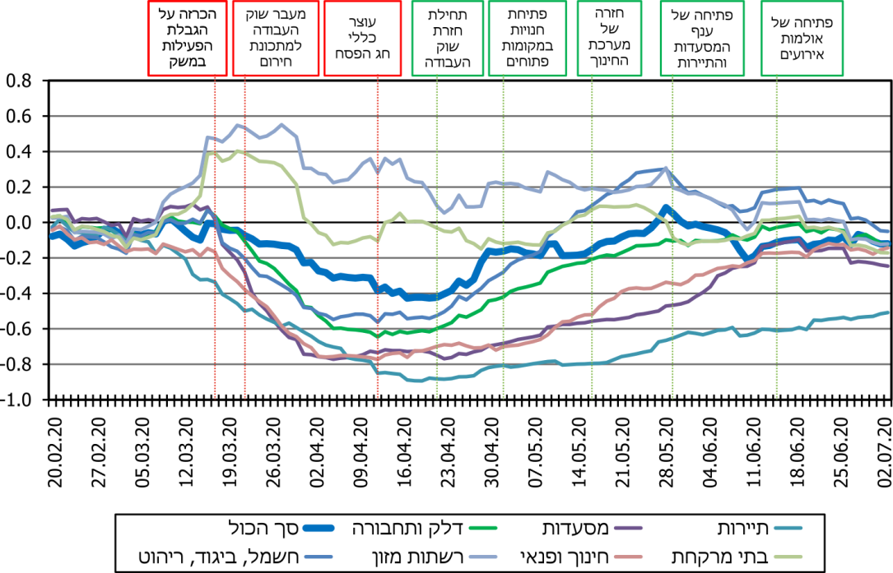
המקור: בנק ישראל.
מהתרשים עולה כי חלה ירידה חדה בפעילות בכרטיסי האשראי לאחר הגבלת הפעילות במשק ומעבר שוק העבודה למתכונת חירום, וכי חלה התאוששות חלקית בעקבות ההקלות על פעילות המשק ועל שוק העבודה. עוד עולה מהתרשים כי ענפי הכלכלה העיקריים שנפגעו היו התיירות, החינוך, הפנאי והמסעדות.
בעניין הפגיעה הכלכלית במשק, החטיבה לתכנון וכלכלה ברשות המיסים פרסמה
ב-30.6.20 ניתוח דיווחי מע"ם של עוסקים מורשים לחודשים מרץ-אפריל 2020, לעומת התקופה המקבילה בשנת 2019. ניתוח דיווחים כאמור לחודשים מאי-יוני 2020, לעומת התקופה המקבילה בשנת 2019 פורסם ב-4.8.20. מניתוחים אלו עולה מידת הפגיעה הכלכלית במשק בשל המגבלות שהוטלו עליו במסגרת המאבק בקורונה. יובהר כי מרבית העוסקים במשק מדווחים למע"ם על בסיס מזומן, קרי, ההכנסה נרשמת ומדווחת בעת קבלת התמורה בפועל. לכן ייתכן שמניתוח הדיווחים לחודשים מרץ-אפריל 2020 ניתן לראות רק חלק מהפגיעה בעסקים, שכן הדיווחים כוללים גם תשלומים בעבור חודשים קודמים, מהתקופה שלפני פרוץ המגפה והטלת ההגבלות על הפעילות העסקית. בלוח 3 מוצגת התפלגות סך מחזורי העסקאות בחודשים מרץ-אפריל ומאי-יוני 2020, לעומת התקופות המקבילות בשנת 2019, לפי מחזורים:
לוח 3: התפלגות סך מחזורי העסקאות בחודשים מרץ-אפריל ומאי-יוני 2020, לעומת התקופות המקבילות בשנת 2019
גובה המחזור השנתי  של העוסק בשנת 2019 | מספר  העוסקים | סה"כ מחזור העסקאות  מאי-יוני  (במיליארדי ש"ח) |  |  | סה"כ מחזור העסקאות  מרץ-אפריל  (במיליארדי ש"ח)
 |  | 2020 | 2019 | השינוי | 2020 | 2019 | השינוי
300,000 - 1 | 193,039 | 4.5 | 4.9 | -8.9% | 3.5 | 4.4 | -21.6%
1,000,000 - 300,001 | 123,888 | 10.3 | 11.7 | -12.1% | 8.8 | 11.1 | -21.1%
5,000,000 - 1,000,00 | 81,841 | 26.9 | 29.8 | -9.8% | 23.8 | 29.1 | -18.2%
20,000,000 - 5,000,001 | 23,844 | 35.1 | 37.7 | -7.1% | 31.3 | 37.1 | -15.8%
100,000,000 - 20,000,001 | 8,183 | 52.6 | 56.2 | -6.4% | 48.9 | 55.4 | -11.8%
100,000,001+ | 2,267 | 179.2 | 193.9 | -7.6% | 166.8 | 190.7 | -12.5%
סה"כ | 433,062 | 308.5 | 334.2 | -7.7% | 283.0 | 327.8 | -13.7%
המקור: רשות המיסים.
נתונים אלו מלמדים כי הפגיעה בסך המחזורים גדולה יותר בחודשים מרץ-אפריל 2020, וכי הפגיעה בסך המחזורים בחודשים מאי-יוני 2020 מתונה יותר. הנתונים מלמדים עוד כי שיעור הפגיעה במחזורים גבוה יותר בקרב עוסקים בעלי מחזור עסקאות שנתי של עד מיליון ש"ח.
בלוח 4 מוצגת התפלגות סך מחזורי העסקאות, הממוצע והחציון בחודשים מאי-יוני 2020, לעומת התקופה המקבילה בשנת 2019, לפי מחזורים:

לוח 4: התפלגות סך מחזורי העסקאות, הממוצע והחציון בחודשים מאי-יוני 2020, לעומת התקופה המקבילה אשתקד
גובה המחזור השנתי  של העוסק בשנת 2019 | מספר  העוסקים | מחזור העסקאות מאי-יוני 2019 |  |  | מחזור העסקאות מאי-יוני 2020 |  |  | השינוי  בחציון  מחזור  העסקאות
 |  | הממוצע  (באלפי  ש"ח) | החציון  (באלפי  ש"ח) | סה"כ  (במיליארדי  ש"ח) | הממוצע  (באלפי  ש"ח) | החציון  (באלפי  ש"ח) | סה"כ  (במיליארדי  ש"ח)
300,000 – 1 | 193,039 | 25.4 | 22.0 | 4.9 | 23.2 | 14.5 | 4.5 | -34.1%
1,000,000 - 300,001 | 123,888 | 94.6 | 83.6 | 11.7 | 83.2 | 66.3 | 10.3 | -20.7%
5,000,000 - 1,000,001 | 81,841 | 364.4 | 300.0 | 29.8 | 328.8 | 251.5 | 26.9 | -16.2%
20,000,000 - 5,000,001 | 23,844 | 1,582.6 | 1,343.9 | 37.7 | 1,470.1 | 1,192.5 | 35.1 | -11.3%
100,000,000 - 20,000,001 | 8,183 | 6,868.1 | 5,625.0 | 56.2 | 6,428.2 | 5,102.8 | 52.6 | -9.3%
100,000,001+ | 2,267 | 85,524.9 | 32,101.3 | 193.9 | 79,044.2 | 29,774.5 | 179.2 | -7.2%
סה"כ | 433,062 | 771.9 | 59.2 | 334.3 | 712.4 | 42.3 | 308.5 | -28.5%
המקור: רשות המיסים.
נתוני החציון מושפעים יותר מנתוני העסקים שמחזור עסקאותיהם עד מליון ש"ח, שהם מרבית העסקים. מניתוח נתוני החציון למאי-יוני 2020 עולה כי שיעור הירידה של חציון המחזורים היה גבוה לעומת שיעור הירידה במחזורים הממוצעים, ועמד על 28.5%. הנתונים מלמדים כי הפגיעה הגדולה ביותר הייתה בעסקים הקטנים. לדוגמה, בחישוב לפי חציון המחזור, עוסקים בעלי מחזור שנתי של עד 300,000 ש"ח נפגעו ב-34.1%, לעומת התקופה המקבילה בשנת 2019.
בלוח 5 מוצגת התפלגות סך מחזורי העסקאות בחודשים מרץ-אפריל ומאי-יוני 2020, לעומת התקופות המקבילות בשנת 2019, לפי ענפי פעילות; בלוח 6 מוצגת התפלגות סך מחזורי העסקאות, הממוצע והחציון בחודשים מאי-יוני 2020, לעומת התקופות המקבילות אשתקד, לפי ענפי פעילות:

לוח 5: התפלגות סך מחזורי העסקאות בחודשים מרץ-אפריל ומאי-יוני 2020, לעומת התקופות המקבילות בשנת 2019, לפי ענפי פעילות
ענף הפעילות | מספר העוסקים | סה"כ מחזור  העסקאות  (במיליארדי ש"ח)  מאי-יוני |  |  | סה"כ מחזור  העסקאות  (במיליארדי ש"ח)  מרץ-אפריל
 |  | 2020 | 2019 | השינוי | 2020 | 2019 | השינוי
חקלאות | 9,926 | 8.6 | 8.8 | -2.4% | 8.1 | 8.4 | -3.4%
תעשייה ותשתיות | 19,832 | 72.2 | 75.0 | -3.8% | 64.5 | 73.5 | -12.1%
בינוי | 46,590 | 33.4 | 36.9 | -9.6% | 32.1 | 33.3 | -3.5%
מסחר | 67,035 | 92.2 | 95.8 | -3.8% | 80.6 | 97.9 | -17.7%
תחבורה ואחסון | 30,277 | 12.4 | 16.4 | -24.5% | 12.5 | 17.3 | -28.1%
אירוח ואוכל | 15,940 | 5.2 | 9.1 | -42.7% | 4.0 | 9.0 | -55.0%
שירותי מידע ותקשורת | 18,662 | 28.2 | 27.1 | 4.1% | 27.7 | 25.8 | 7.4%
שירותים מקצועיים ופיננסיים  ופעילות נדל"ן | 127,152 | 36.7 | 40.0 | -8.2% | 36.0 | 38.9 | -7.5%
שירותי מינהל ושירותים מוניציפליים | 14,433 | 9.6 | 12.7 | -24.4% | 8.7 | 12.0 | -27.6%
חינוך | 11,332 | 0.9 | 1.2 | -28.3% | 0.7 | 1.1 | -38.9%
בריאות, רווחה וסעד | 37,771 | 5.2 | 5.7 | -9.5% | 4.6 | 5.5 | -16.5%
אומנות ובידור | 16,748 | 1.8 | 3.2 | -43.8% | 1.5 | 2.9 | -46.0%
אחר | 17,364 | 2.3 | 2.4 | -4.1% | 2.0 | 2.4 | -16.3%
סה"כ | 433,062 | 308.5 | 334.3 | -7.7% | 283.0 | 327.8 | -13.7%
המקור: נתוני רשות המיסים.

לוח 6: סך מחזורי העסקאות, הממוצע והחציון בחודשים מאי-יוני 2020, לעומת התקופות המקבילות בשנת 2019, לפי ענפי פעילות
ענף הפעילות | מספר  העוסקים | מחזור העסקאות  מאי-יוני 2019 |  |  | מחזור העסקאות  מאי-יוני 2020 |  |  | השינוי  בחציון  מחזור  העסקאות
 |  | הממוצע  (באלפי  ש"ח) | החציון  (באלפי  ש"ח) | סה"כ  (במיליארדי  ש"ח) | הממוצע  (באלפי  ש"ח) | החציון  (באלפי  ש"ח) | סה"כ  (במיליארדי  ש"ח)
חקלאות | 9,926 | 886.0 | 96.5 | 8.8 | 864.4 | 84.6 | 8.6 | -12.3%
תעשייה ותשתיות | 19,832 | 3,782.2 | 123.2 | 75.0 | 3,638.5 | 98.1 | 72.2 | -20.3%
בינוי | 46,590 | 792.3 | 84.0 | 36.9 | 716.1 | 68.5 | 33.4 | -18.5%
מסחר | 67,035 | 1,429.5 | 134.9 | 95.8 | 1,375.5 | 117.2 | 92.2 | -13.1%
תחבורה ואחסון | 30,277 | 540.5 | 37.7 | 16.4 | 408.3 | 23.2 | 12.4 | -38.3%
אירוח ואוכל | 15,940 | 568.5 | 153.0 | 9.1 | 325.7 | 85.3 | 5.2 | -44.3%
שירותי מידע  ותקשורת | 18,662 | 1,452.5 | 67.4 | 27.1 | 1,512.4 | 46.8 | 28.2 | -30.5%
שירותים מקצועיים  ופיננסיים  ופעילות נדל"ן | 127,152 | 314.6 | 46.6 | 40.0 | 288.7 | 31.9 | 36.7 | -31.6%
שירותי מינהל  ושירותים  מוניציפליים | 14,433 | 877.2 | 57.6 | 12.7 | 663.4 | 33.0 | 9.6 | -42.8%
חינוך | 11,332 | 105.6 | 35.4 | 1.2 | 75.8 | 23.4 | 0.9 | -34.1%
בריאות, רווחה  וסעד | 37,771 | 151.7 | 39.7 | 5.7 | 137.3 | 31.0 | 5.2 | -22.0%
אומנות ובידור | 16,748 | 188.8 | 36.6 | 3.2 | 106.1 | 14.9 | 1.8 | -59.2%
אחר | 17,364 | 140.2 | 37.4 | 2.4 | 134.5 | 31.0 | 2.3 | -17.2%
סה"כ | 433,062 | 771.9 | 59.2 | 334.3 | 712.4 | 42.3 | 308.5 | -28.5%
המקור: רשות המיסים.
מבחינת המחזורים המדווחים למע"ם לפי קבוצות ענפים עולה כי הפגיעה המרבית הייתה בענפי האומנות והבידור, שירותי מינהל ושירותים מוניציפליים ושירותי האירוח והאוכל. עוד עולה כי ברוב הענפים הייתה פגיעה גדולה בחודשים מרץ-אפריל 2020 ופגיעה מתונה יותר בחודשים מאי-יוני 2020. עם זאת, ענפי האומנות והבידור, האירוח והאוכל, התחבורה והאחסון, החינוך ושירותי מינהל ושירותים מוניציפליים המשיכו לספוג ירידה ניכרת במחזורי העסקאות. יצוין כי בענף שירותי המידע והתקשורת נצפה גידול בסך המחזורים הן במרץ-אפריל 2020 והן במאי-יוני 2020.
במבט על שיעורי השינוי של המחזור החציוני לפי קבוצות ענפים ניכרת אותה תופעה שנצפתה בחלוקה לקבוצות מחזור - ירידה ניכרת במחזור החציוני, זאת בשל הפגיעה הרבה יותר בעוסקים קטנים, שהם רוב בכל ענפי הפעילות.
בלוח 7 מוצגים שיעורי הירידה או העלייה במחזור מרץ-אפריל 2020, לעומת התקופה המקבילה בשנת 2019, לפי ענפי פעילות; בלוח 8 מוצגים שיעורי הירידה או העלייה במחזור מאי-יוני 2020 לעומת התקופה המקבילה בשנת 2019, לפי ענפי פעילות:
לוח 7: התפלגות העסקים לפי שיעור הירידה או העלייה במחזור מרץ-אפריל 2020, לעומת התקופה המקבילה בשנת 2019, לפי ענפי פעילות
ענף הפעילות | שיעור  העסקים  שבהם הייתה  ירידה של  80% ויותר | שיעור  העסקים  שבהם  הייתה  ירידה של  60% - 80% | שיעור העסקים  שבהם  הייתה  ירידה של  40% - 60% | שיעור  העסקים  שבהם  הייתה  ירידה של  20% - 40% | שיעור העסקים  שבהם  הייתה  ירידה של  0% - 20% | שיעור  העסקים  שבהם  הייתה  ירידה  במחזור | שיעור  העסקים  שבהם  הייתה  עלייה  במחזור | סה"כ  כמות  העסקים
חקלאות | 16% | 8% | 10% | 13% | 16% | 63% | 38% | 10,807
תעשייה ותשתיות | 16% | 13% | 16% | 15% | 14% | 74% | 26% | 21,265
בינוי | 19% | 11% | 13% | 13% | 11% | 67% | 32% | 49,898
מסחר | 17% | 15% | 15% | 15% | 12% | 74% | 26% | 71,608
תחבורה ואחסון | 20% | 20% | 17% | 14% | 11% | 82% | 18% | 32,499
אירוח ואוכל | 31% | 26% | 15% | 11% | 7% | 90% | 10% | 17,065
שירותי מידע  ותקשורת | 19% | 8% | 11% | 12% | 14% | 64% | 36% | 19,030
שירותים מקצועיים  ופיננסיים  ופעילות נדל"ן | 19% | 9% | 12% | 13% | 16% | 69% | 30% | 132,384
שירותי מינהל  ושירותים  מוניציפליים | 24% | 11% | 13% | 13% | 12% | 73% | 26% | 15,034
חינוך | 21% | 21% | 21% | 13% | 8% | 84% | 15% | 11,859
בריאות, רווחה  וסעד | 11% | 11% | 16% | 16% | 18% | 72% | 28% | 39,528
אומנות ובידור | 28% | 18% | 15% | 12% | 8% | 81% | 19% | 17,318
אחר | 16% | 30% | 21% | 11% | 7% | 85% | 15% | 18,310
סה"כ מכלל  העסקים | 19% | 14% | 14% | 14% | 13% | 74% | 27% | 456,607
המקור: רשות המיסים.
לוח 8: התפלגות העסקים לפי שיעור הירידה או העלייה במחזור מאי-יוני 2020, לעומת התקופה המקבילה בשנת 2019, לפי ענפי פעילות
ענף  הפעילות | שיעור  העסקים  שבהם  הייתה  ירידה  של 80%  ויותר | שיעור  העסקים  שבהם  הייתה  ירידה של  60% - 80% | שיעור  העסקים  שבהם  הייתה  ירידה של  40% - 60% | שיעור  העסקים  שבהם  הייתה  ירידה של  20% - 40% | שיעור  העסקים  שבהם  הייתה  ירידה של  0% - 20% | שיעור  העסקים  שבהם  הייתה  ירידה  במחזור | שיעור  העסקים  שבהם  הייתה  עלייה  במחזור  של עד 10% | שיעור  העסקים  שבהם  הייתה  עלייה  במחזור  של יותר  מ-10% | סה"כ  כמות  העסקים
חקלאות | 12% | 6% | 8% | 12% | 18% | 56% | 8% | 36% | 9,926
תעשייה  ותשתיות | 10% | 7% | 11% | 15% | 18% | 61% | 8% | 31% | 19,832
בינוי | 14% | 8% | 11% | 12% | 13% | 58% | 6% | 36% | 46,590
מסחר | 10% | 5% | 8% | 13% | 19% | 55% | 10% | 35% | 67,035
תחבורה  ואחסון | 15% | 11% | 16% | 17% | 15% | 74% | 6% | 20% | 30,277
אירוח ואוכל | 19% | 11% | 14% | 16% | 15% | 75% | 6% | 18% | 15,940
שירותי מידע  ותקשורת | 20% | 8% | 10% | 12% | 14% | 64% | 6% | 30% | 18,662
שירותים  מקצועיים  ופיננסיים  ופעילות  נדל"ן | 18% | 9% | 11% | 13% | 17% | 68% | 6% | 27% | 127,152
שירותי מינהל  ושירותים  מוניציפליים | 25% | 9% | 11% | 12% | 14% | 71% | 5% | 24% | 14,433
חינוך | 18% | 10% | 14% | 16% | 15% | 73% | 6% | 21% | 11,332
בריאות,  רווחה  וסעד | 9% | 7% | 13% | 18% | 20% | 67% | 8% | 24% | 37,771
אומנות ובידור | 34% | 16% | 14% | 11% | 8% | 83% | 3% | 15% | 16,748
אחר | 9% | 6% | 10% | 15% | 21% | 61% | 9% | 29% | 17,364
סה"כ  מכלל  העסקים | 15% | 8% | 11% | 14% | 16% | 64% | 7% | 28% | 433,062
המקור: נתוני רשות המיסים.
בתרשימים 3 ו-4 מפורטים שיעורי העסקים שבהם הייתה ירידה במחזורים בחודשים מרץ-אפריל 2020 ומאי-יוני 2020 בהתאמה, לפי ענפי פעילות:
תרשים 3: שיעור העסקים שבהם הייתה ירידה במחזור בחודשים מרץ-אפריל 2020, לעומת התקופה המקבילה בשנת 2019, לפי ענפי פעילות
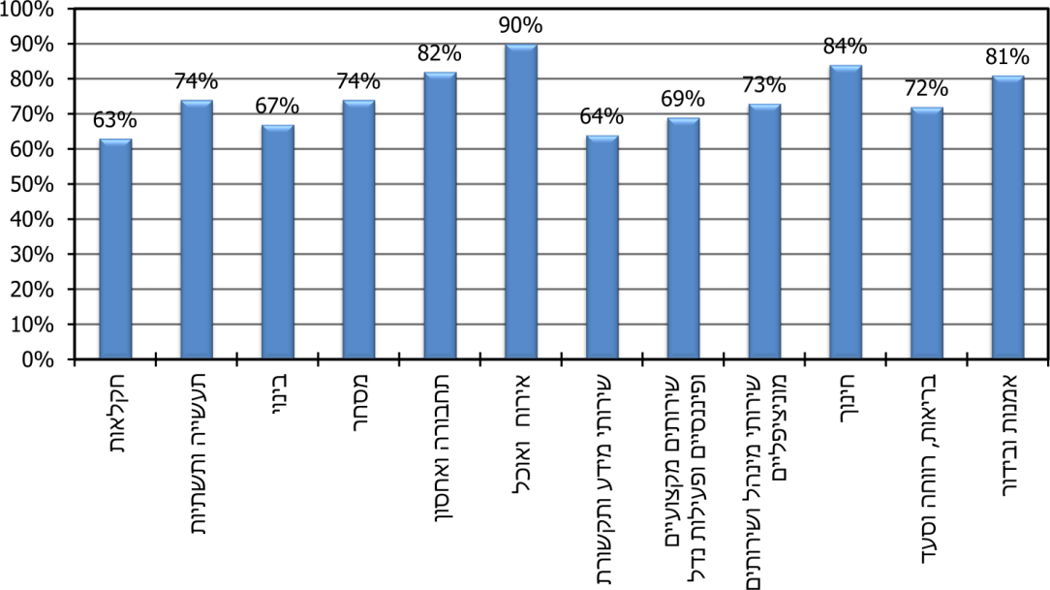
המקור: נתוני רשות המיסים.
תרשים 4: שיעור העסקים שבהם הייתה ירידה במחזור בחודשים מאי-יוני 2020, לעומת התקופה המקבילה בשנת 2019, לפי ענפי פעילות
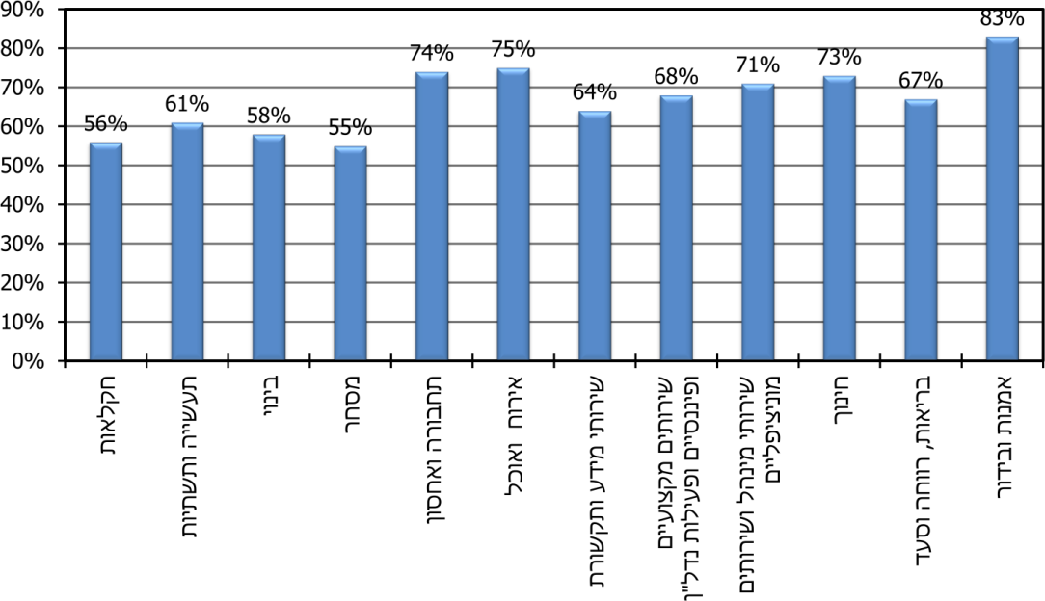
המקור: נתוני רשות המיסים.
מהנתונים שבלוחות 7 - 8 ובתרשימים 3 - 4 ניתן ללמוד כי הפגיעה הגבוהה ביותר הייתה בענפי האומנות והבידור. פגיעה גבוהה הייתה גם בענפי השירותים ושירותי המינהל, המחייבים התקהלות או קשורים לתיירות בין-לאומית, ענף התחבורה והאחסון, ענף החינוך ובענפי האירוח והאוכל. הענפים שנפגעו מעט יחסית הם החקלאות, הבינוי, התעשייה והתשתיות והמסחר; בענפים אלה אף נרשם שיעור גבוה של עסקים בצמיחה.
מנתונים אלו עולה גם כי הפגיעה אינה אחידה בכל ענפי הכלכלה. עוד עולה מנתונים אלו כי שיא הפגיעה הייתה בחודשים מרץ-אפריל 2020, שבהם המחזור הכספי של 74% מהעסקים ירד. בחודשים מאי-יוני 2020 המצב התמתן מעט - חלה ירידה במחזור הכספי של 64% מהעסקים.
החטיבה לתכנון וכלכלה ברשות המיסים ביצעה גם ניתוח שהביא בחשבון את גודל העסק וחוסנו הכלכלי. מהניתוח עלה כי ככל שמדובר בעסקים קטנים יותר (בחלוקה לפי מחזור העסקאות הכולל בשנת 2019), כך שיעור העסקים שמחזורם ירד במידה ניכרת לעומת מרץ-אפריל 2019 הוא גבוה יותר. לדוגמה, כ-25% מהעסקים הקטנים ביותר שמחזורם הוא עד 300,000 ש"ח נפגעו קשה מאוד ומחזורם ירד בשיעור של 80% - 100%. אשר לעוסקים הגדולים ביותר שמחזורם הוא 100 מיליון ש"ח ויותר, רק כ-5% מהם נפגעו באופן קשה כל כך.
במסמך ממאי 2020 שהכין ארגון לה"ב - לשכת ארגוני העצמאים והעסקים בישראל נטען כי בשיאו של משבר הקורונה קרוב למחצית העובדים במגזר העסקי לא נכחו במקום עבודתם. מכיוון שלעצמאים אין הגנות סוציאליות נכנסו עסקים רבים למשבר, וההערכות הן שתהיה עלייה ניכרת בשיעור העסקים שייסגרו, ובכלל זה עסקים עצמאיים. במסמך צוין שלפי הערכת מרכז מאקרו לכלכלה מדינית, מספר העסקים הקטנים צפוי להצטמצם בשנת 2020 בכ-17,000.
ממכלול הנתונים שפורטו לעיל עולה כי בחודשים מרץ-אפריל 2020 הייתה פגיעה ניכרת ב-74% מהעסקים בישראל, כי הפגיעה הייתה גדולה יותר בעסקים הקטנים, וכי הייתה ירידה במחזורים כמעט בכל ענפי הפעילות במשק. הפגיעה הגדולה ביותר הייתה בענפי האומנות והבידור, החינוך, התחבורה והאחסון והאירוח והאוכל. פגיעה זו התמתנה בחודשים מאי-יוני 2020, אך גם בתקופה זו הייתה ירידה במחזורי 64% מהעסקים בישראל.
משרד מבקר המדינה ממליץ לרשות המיסים לבחון מהלכים יזומים להקטנת שיעור המקדמות או ביטולן למגזרים בענפי האומנות והבידור, החינוך, התחבורה והאחסון והאירוח והאוכל, וכן לעוסקים הקטנים בעלי מחזור של עד 300,000 ש"ח, שבהם הייתה הפגיעה הקשה ביותר. עוד מומלץ כי לקראת המשך ההתמודדות עם המגפה תבחן רשות המיסים באופן עיתי את הפגיעה המשקית בענפים ובעסקים מסוימים ובהתאם תגבש הקלות לענפים ועסקים אלו.
יצוין כי לאחר מועד סיום הביקורת במסגרת חוק התוכנית לסיוע כלכלי (נגיף הקורונה החדש) (הוראת שעה), התש"ף-2020, שפורסם ב-29.7.20, נוספה הוראת שעה לפקודת מס הכנסה [נוסח חדש] (להלן - פקודת מס הכנסה) לתקופה שמיום תחילתו של חוק זה עד 31.12.20; הוראת השעה עוגנה בסעיף קטן (א1) לסעיף 180 לפקודה. בסעיף נקבע כי פקיד השומה יחזיר תשלום מקדמה ששולמה בעד חודשים ינואר ופברואר 2020 כולה או חלקה, על פי בקשת נישום, אם הוכח להנחת דעתו כי המס שהנישום עשוי להיות חייב בו לשנת המס 2020 יהיה פחות מסכום המקדמות שהוא חייב בו לשנה זו והתקיימו כל התנאים האלה: הוגשו כל דוחות המקדמה בעד החודשים שמועד הגשתם חל לפני הגשת הבקשה; הנישום ניהל פנקסי חשבונות, אם היה חייב לנהלם.

מתן מענקים לעצמאים
כדי למנוע קריסה של העסקים בישראל החליטה הממשלה לתת לעסקים ולעוסקים מענקים (להלן - מענקי הסיוע). למעשה, רשות המיסים אמורה לטפל, בין היתר,
בכ-480,000 עצמאים ובכ-90,000 בעלי שליטה בחברות מעטים, שהם בעלי פוטנציאל לקבל את המענקים.
לצורך הסיוע לעסקים נקבעו כמה מענקי סיוע. המענקים ניתנו בכמה מועדים על ידי אגף מס הכנסה או אגף מס רכוש ברשות המיסים. מענקי הסיוע חייבים במס הכנסה, ומקבל המענק חייב לדווח עליו, אך הוא פטור מתשלומי מע"ם וביטוח לאומי. המענק ניתן רק למי שלא היו לו עבירות מס וניהל את פנקסיו כהלכה.
לוח 9: פרטים לגבי המענקים הראשונים שנקבעו
 | מענק סיוע  לעצמאי -  פעימה ראשונה | מענק סיוע  לעצמאי -  פעימה שנייה | מענק תוספת  לעסק קטן  (עצמאי) -  פעימה שנייה | מענק השתתפות  בהוצאות קבועות -  פעימה שלישית
המועד להגשת  בקשות למענק | עד 1.7.20 | מ-6.5.20  ועד 17.8.20 | מ-6.5.20  ועד 7.8.20 | מ-12.5.20 ועד 15.9.20  או 13.10.20, בהתקיים  כמה תנאים
סכום המענק | עד 6,000 ש"ח | עד 10,500 ש"ח | מ-700 ש"ח  ועד 3,025 ש"ח | עד 400,000 ש"ח
התקציב  שהוקצה  למענק | 1.1 מיליארד ש"ח | 2.8 מיליארד ש"ח |  | 5.2 מיליארד ש"ח

תרשים 5: שיעור התקציב שמומש עד 31.7.20 מכלל התקציב שהוקצה למענק בכל פעימה
המענקים שנקבעו בפעימות הראשונה והשנייה ומענק התוספת לעסק קטן נועדו לתת מענה מיידי לפגיעה בהכנסה ולשמש תחליף לדמי אבטלה. המענק בפעימה השלישית נועד לסייע במימון ההוצאות הקבועות שהיו לעסק בתקופת משבר הקורונה. המענקים שניתנו בפעימות הראשונה והשנייה עוגנו בחוק להגדלת שיעור ההשתתפות בכוח העבודה ולצמצום פערים חברתיים (מענק עבודה), התשס"ח-2007 מכוח תקנות שעת חירום (נגיף הקורונה החדש) (מענק סיוע לעצמאים), התש"ף-2020 ותקנות שעת חירום (נגיף הקורונה החדש) (מענק סיוע לעצמאים ולשכירים בעלי שליטה בחברת מעטים), התש"ף-2020. מענק השתתפות בהוצאות קבועות נסמך על החלטת הממשלה מס' 5015.
להלן פירוט לגבי המענקים שהוזכרו לעיל:

הפעימה הראשונה - מענק לעצמאים
ב-2.4.20 אישרה הממשלה את תקנות שעת חירום (נגיף הקורונה החדש) (מענק סיוע לעצמאים), התש"ף-2020, במסגרת תוכנית הסיוע הכלכלית של מדינת ישראל, ובכלל זה סיוע לעסקים קטנים ובינוניים. לפי המנגנון שנקבע הגישו העוסקים את הבקשה לסיוע באופן מקוון באתר רשות המיסים, והתשובה על הבקשה ניתנה באופן מיידי.
נקבע כי מענק הסיוע יהיה בשיעור של 65% מהכנסתו הממוצעת החודשית של עצמאי בשנת המס 2018, ועד לסכום כולל של 6,000 ש"ח (הנמוך מביניהם); אם ההכנסה החודשית הממוצעת היא יותר מ-16,000 ש"ח, המענק יפחת עד לסכום של 3,000 ש"ח. יצוין כי לגבי "עצמאים חדשים", קרי עצמאים שהחלו את פעילותם בשנת 2019 (עד 1.9.19), ההכנסות יחושבו באופן יחסי לאותה שנה.
להלן התנאים לקבלת המענק בפעימה הראשונה (יש לעמוד בכל התנאים):
- העצמאי הוא יליד 1999 או קודם לכן.
- לעצמאי היה תיק פעיל ברשויות המס לפחות בין 1.9.19 ל-29.2.20.
- העצמאי הגיש דוח לשנת המס 2018 וכן הגיש דוחות מע"ם שוטפים. אשר לעצמאי שפתח את העסק שלו בשנת 2019 (עצמאי חדש), עליו להגיש דוח לשנת המס 2019.
- ההכנסה של העצמאי בשנת המס 2018 לא הייתה יותר מ-240,000 ש"ח ליחיד או 340,000 ש"ח לזוג (לפי העניין). לעניין זה נקבע כי "הכנסה כוללת גם הכנסות פטורות, והינה לפני קיזוז הפסדים עסקיים". כמו כן נקבע כי ההכנסה אינה כוללת רווחי הון ושבח.
- ההכנסה החודשית הממוצעת של העצמאי היא יותר מ-2,000 ש"ח.
- מחזור עסקאותיו של העצמאי בחודשים מרץ-אפריל 2020 ירד בשיעור של 25% ומעלה, לעומת מחזור עסקאותיו בשנת 2019.
- העצמאי ניהל ספרים כדין.

הפעימה השנייה - מענק לעצמאים
ב-24.4.20 אושרו תקנות שעת חירום (נגיף הקורונה החדש) (מענק סיוע לעצמאים ולשכירים בעלי שליטה בחברת מעטים), התש"ף-2020, כהמשך לתוכנית הסיוע הכלכלית של מדינת ישראל, ובכלל זה סיוע לעסקים קטנים ובינוניים. הטענות הרבות שהושמעו בנוגע למענקים בפעימה הראשונה הביאו לכך שלפי התקנות החדשות התווסף מספר רב של עצמאים למעגל הסיוע (למשל, שכירים בעלי שליטה בחברת מעטים ועצמאים שהרוויחו עד מיליון ש"ח בשנה).
נקבע כי מענק הסיוע במסגרת הפעימה השנייה יהיה בשיעור של 70% מהכנסתו החודשית הממוצעת של העצמאי בשנת 2018, ועד לסכום כולל של 10,500 ש"ח (הנמוך מביניהם); במקרים שבהם ההכנסה החודשית הממוצעת היא יותר מ-40,000 ש"ח, המענק יפחת בשיעור של 17.3% מהסכום העודף. לדוגמה, עצמאי שהכנסותיו בשנת 2018 היו 600,000 ש"ח (50,000 ש"ח בממוצע לחודש) יקבל בפעימה השנייה מענק של 8,770 ש"ח.
להלן התנאים לקבלת המענק בפעימה השנייה:
- העצמאי הוא יליד 1999 או קודם לכן.
- לעצמאי היה תיק פעיל ברשויות המס לפחות בין 1.10.19 ל-31.3.20.
- העצמאי הגיש דוח לשנת המס 2018 וכן הגיש דוחות מע"ם שוטפים. אשר לעצמאי חדש, עליו להגיש הגשת דוח לשנת המס 2019.
- ההכנסה של העצמאי בשנת המס 2018 לא הייתה יותר מ-1,000,000 ש"ח.
- ההכנסה החודשית הממוצעת של העצמאי היא יותר מ-714 ש"ח.
- מחזור עסקאותיו של העצמאי בחודשים מרץ-יוני 2020 ירד בשיעור של 25% ומעלה, לעומת מחזור עסקאותיו בשנת 2019.
- העצמאי ניהל ספרים כדין, וספריו לא נפסלו בקביעה חלוטה.

הפעימה השנייה - תוספת מענק ל"עסקים קטנים"
נוסף על המענקים שהוזכרו לעיל ניתן מענק מיוחד ל"עסקים קטנים", דהיינו, עצמאים שמחזור עסקיהם החודשי הוא יותר מ-1,500 ש"ח, אולם הוא פחות מ-25,000 ש"ח. זאת בכפוף לקיום התנאים לפעימה השנייה שצוינו לעיל (בהתאמות הנדרשות), קרי, ירידה במחזור העסקאות בשיעור של 25% ומעלה לעומת שנת 2019 (יודגש כי בדיקת הירידה כאמור תיעשה בנוגע למחזורים מרץ-אפריל 2020), הגשת דוחות, ניהול ספרים כדין וכו'. סכום המענק המיוחד ינוע בין 700 ש"ח ל-3,025 ש"ח, כמפורט להלן:
לוח 10: סכום המענק המיוחד
ממוצע המחזור החודשי | תוספת המענק ל"עסק קטן"
1,500 ש"ח - 8,333 ש"ח | 700 ש"ח
8,334 ש"ח - 16,667 ש"ח | 1,875 ש"ח
16,668 ש"ח - 25,000 ש"ח | 3,025 ש"ח

הפעימה השלישית - השתתפות בהוצאות קבועות
ב-12.5.20 נפתחה האפשרות להגיש לרשות המיסים בקשת מענק סיוע לשם השתתפות בהוצאות קבועות, על פי החלטת הממשלה מ-24.4.20. נקבע כי נוסף על המענקים לעצמאים ולשכירים בעלי שליטה (הפעימה הראשונה והפעימה השנייה), יקבלו עסקים עצמאיים וחברות מענק השתתפות בהוצאות קבועות, אשר נועד למנוע מהם (אם כי באופן חלקי) הפסדים בשל הוצאות קבועות שלא נחסכו למרות הירידה בפעילות העסקית בעקבות משבר הקורונה. מענק זה הוא חד-פעמי והסכום המרבי שלו יהיה עד 400,000 ש"ח. רשות המיסים קבעה כי המענק יחושב על בסיס מערכת מס רכוש לפיצוי בגין נזקי מלחמה. מענק הוצאות קבועות נקבע על סמך ניסיון העבר שנצבר ברשות המיסים בעקבות סבבי לחימה (צוק איתן, מלחמת לבנון השנייה) והיכולת לבנות מודל שהוא ישים תפעולית.
מענק ההשתתפות בהוצאות הקבועות ניתן לחברות ושותפויות בעלות מחזור של בין 18,000 ש"ח ל-20 מיליון ש"ח ולעצמאים בעלי מחזור של בין 300,000 ש"ח ל-20 מיליון ש"ח.
להלן התנאים שיידרשו העסקים לעמוד בהם כדי לקבל מענק השתתפות בהוצאות קבועות:
- המחזור במרץ-אפריל 2020 ירד לפחות ב-25%, לעומת מרץ-אפריל 2019. בבדיקת הירידה במחזור אין להביא בחשבון עסקאות הוניות ועסקאות חריגות אחרות.
- הירידה במחזור התרחשה עקב משבר הקורונה. רשות המיסים הדגישה כי לא יינתן מענק לעסק שמחזורו היה במגמת ירידה לפני המשבר, או שהירידה התרחשה בשל שינוי סוג הפעילות.
- העוסק הגיש דוחות מע"ם.
- העוסק ניהל ספרים שלא נפסלו.
- העסק נפתח לכל המאוחר ב-31.12.19.
- העסק לא נסגר עד 29.2.20.
החישוב של סכום המענק הוא כדלהלן:
- חברות ושותפויות בעלי מחזור של בין 18,000 ש"ח ל-300,000 ש"ח בשנת 2019 יקבלו מענק בדומה ל"תוספת לעסק קטן" שקיבלו העצמאים:
● מחזור שנתי של 18,000 ש"ח עד 100,000 ש"ח - מענק של 700 ש"ח.
● מחזור שנתי של 100,001 ש"ח עד 200,000 ש"ח - מענק של 1,875 ש"ח.
● מחזור שנתי של 200,001 ש"ח עד 300,000 ש"ח - מענק של 3,025 ש"ח.
מענק זה ניתן נוסף על הפיצוי הניתן בפעימה הראשונה והפעימה השנייה.
- מענק לעסקים בעלי מחזור עסקאות של מעל 300,000 ש"ח עד 1.5 מיליון ש"ח בשנת 2019.
העיקרון במודל לקבוצה זו הוא הכפלת מחזור העסקאות בחודשים מרץ-אפריל 2019 ב-30% והכפלת התוצאה המתקבלת בשיעור שנקבע בהתאם לשיעור הירידה במחזור בחודשים מרץ-אפריל 2020, לעומת מרץ-אפריל 2019.
- מענק לעסקים בעלי מחזור עסקאות של 1.5 מיליון ש"ח עד 20 מיליון ש"ח בשנת 2019:
העיקרון במודל זה הוא הכפלת המחזור הכספי בחודשים מרץ-אפריל 2019 ב-30% או ב"מקדם ההשתתפות בהוצאות הקבועות", הנמוך מביניהם. מקדם זה הוא שיעור העלויות הקבועות של העסק שלא ניתן לחסוך בהן גם כשהפעילות פוחתת או מופסקת (ארנונה, שכירות וכדומה) מכלל העלויות של העסק. כלומר, המענק ניתן על הרווח שהיה צפוי לכל עסק ולא התממש. מסכום זה יש להפחית את שכר העובדים שנחסך עקב הוצאתם לחל"ת. את התוצאה המתקבלת יש להכפיל בשיעור שנקבע בהתאם לשיעור הירידה במחזור בחודשים מרץ-אפריל 2020, לעומת מרץ-אפריל 2019. בלוח שלהלן מפורט שיעור ההכפלה לפי שיעור הירידה במחזור.
לוח 11: השיעור להכפלה לפי שיעור הירידה במחזור
שיעור הירידה במחזור | שיעור ההכפלה ב-30% או במקדם ההשתתפות
0% - 25% | 0%
25% - 40% | 10%
41% - 60% | 20%
61% - 80% | 35%
81% - 100% | 50%
להלן תמונת המצב ב-31.7.20 בנוגע לחלוקת המענקים:

לוח 12: מימוש המענקים לפי פעימות, 31.7.20
 | הפעימה  הראשונה | הפעימה  השנייה | הפעימה  לעצמאים  קטנים | הפעימה השלישית -  השתתפות  בהוצאות קבועות
הסכום שהוקצה  למענק | 1.1 מיליארד ש"ח | 2.8 מיליארד  ש"ח | נכלל בסכום  שהוקצה  לפעימה השנייה | 5.2 מיליארד ש"ח
פוטנציאל העסקים  הזכאים לקבלת  המענק | 318,185 | 605,117 | 365,508 | 160,000
מספר העסקים שטרם  הגישו בקשה למענק | 69,404  (21.8%) | 192,719  (31.8%) | 110,096  (30.1%) | 56,987  (35.6%)
מספר העסקים שהגישו  בקשה למענק | 248,781  (78.2%) | 412,398  (68.2%) | 255,412  (69.9%) | 103,013  (64.4%)
מספר העסקים  שקיבלו את המענק | 248,622  (78.1%) | 411,498  (68.0%) | 254,439  (69.6%) | 94,042  (58.8%)
הסכום שניתן  לעסקים | 970.9 מיליון  ש"ח | 2.23 מיליארד  ש"ח | 362.2 מיליון  ש"ח | 2.19 מיליארד  ש"ח
שיעור המימוש  מהסכום שהוקצה | 88.3% | 92.6% |  | 42.1%
המקור: נתוני רשות המיסים.
מהלוח שלעיל עולה כי לגבי שתי הפעימות הראשונות הגישו בקשה למענק רק כ-71% מפוטנציאל העסקים שזכאים למענקים; עסקים אלה קיבלו כ-91% מהסכומים שהוקצו למענקים בשתי פעימות אלה. אשר למענק השתתפות בהוצאות קבועות (הפעימה השלישית), הגישו בקשות לקבלתו רק כ-64.4% מפוטנציאל העסקים שזכאים למענקים; עסקים אלה קיבלו כ-42% מהסכומים שהוקצו למענק כאמור.
הרשות מסרה בתשובתה כי פרסמה בפייסבוק, באתר הרשות ובאמצעי התקשורת השונים הסברים מפורטים לגבי דרכי הגשת הבקשות למענקים, וכן פרסה במשרדי השומה עמדות סיוע למתקשים בהגשת הבקשות למענקים. הרשות ציינה כי קיבלה משובים חיוביים בנוגע לפשטות תהליך הגשת הבקשות למענקים. עוד ציינה כי מבדיקה טלפונית מדגמית שערכה עולה כי "רובם ככולם" של הזכאים שלא הגישו בקשה לא חוו ירידה במחזור עסקיהם בשיעור הנדרש.
נמצא כי רשות המיסים הודיעה לזכאים פוטנציאליים כי ייתכן שהם זכאים למענק. עם זאת, הרשות בדקה באופן חלקי בלבד מדוע זכאים פוטנציאליים לא הגישו בקשה לקבל את המענק ולא בדקה אם מדובר בקשיים טכניים בהגשה או בחוסר הבנה לגבי הזכויות.
עוד נמצא כי חלק מהעסקים שזכאים למענק אינם יכולים לקבל אותו, משום שחשבון הבנק שלהם אינו מעודכן במערכת של רשות המיסים. בבדיקה עלה כי נכון ל-16.6.20 היו 2,370 מקרים שבהם לא יכלו עסקים לקבל את המענקים שהגיעו להם עקב אי-עדכון חשבון הבנק שלהם; מענקים אלה הסתכמו בכ-9 מיליון ש"ח. להלן הפרטים:
לוח 13: מספר המקרים שבהם עסקים לא קיבלו את המענק עקב אי-עדכון חשבון הבנק
 | הפעימה  הראשונה | הפעימה  השנייה | המענק  לעצמאים קטנים | סה"כ
מספר המקרים | 457 | 1,290 | 623 | 2,370
הסכום הכולל | 1,436,593 ש"ח | 6,797,049 ש"ח | 734,125 ש"ח | 8,967,767 ש"ח
המקור: נתוני רשות המיסים.
רשות המיסים מסרה בתשובתה כי הסיבה לחשבונות הבנק החסרים היא מסירת מספר חשבון שגוי על ידי הנישום, אך מספרם של חשבונות אלה זניח לעומת מספר מבקשי המענקים. עוד מסרה הרשות כי נכון ל-22.9.20 הנתונים הם אלה: 1,052 ממתינים לאימות (כשלושה ימים), האימות של 1,276 נכשל, ו-518 חזרו מהבנק כחשבונות שגויים. הרשות ציינה כי מבקש המענק מקבל הודעה אם האימות נכשל, ובמקרה כזה הוא יכול להזין באזור האישי חשבון אחר. הרשות הוסיפה כי נתנה לזכאים הפוטנציאלים כמה אפשרויות לעדכן את חשבון הבנק ואף ציינה זאת בדפי השירות באתר הרשות, בפרסומים השונים ובבוט הדיגיטלי באתר הרשות שהוכן במיוחד לנושא מענקי הקורונה, אשר מידע לגביו ניתן לכל פונה למרכז המידע בנושא קורונה.
מבקר המדינה ממליץ לרשות המיסים לפעול אל מול בעלי העסקים שחשבונם טרם עודכן, כדי שיעדכנו את חשבונם בהקדם.

קבלת ההחלטות על המענקים
- סוגי המענקים נדונו בדרך כלל בין אגף התקציבים לרשות המיסים ואושרו בהחלטת הממשלה. לא אחת היו טענות ופניות של ארגוני עצמאים ומייצגים בנושאים שונים הקשורים למענקים. כמה פעמים שונתה החלטה עקב פניות מהשטח (כמו פרסומים בתקשורת, פגישות עם ארגוני עצמאים ואף הפגנות).
לדוגמה, חישוב ההכנסה לצורך מתן המענק הראשון והמענק השני התבסס על ההכנסות בשנת 2018. בעקבות פניות של ארגוני העצמאים ניתנה האפשרות להתייחס גם להכנסות של שנת 2019, לפי החלטת העסק. כמו כן, בפרסום של משרד האוצר מ-8.4.20 נאמר כי עקב סיכום עם העצמאים ונציגי המגזר העסקי הוחלט להקצות סכום נוסף של מיליארד ש"ח להגדלת המענק בפעימה השנייה.
רשות המיסים מסרה בתשובתה כי ההחלטות בנוגע למענקים התקבלו לאחר דיונים מקצועיים בהנהלת משרד האוצר בשיתוף עם גורמים רלוונטיים.
משרד מבקר המדינה ממליץ לרשות המיסים להפיק לקחים בכל הקשור להליך גיבוש תכנית המענקים ולמימוש של המענקים שאושרו, כדי להבטיח מתכונת מיטבית למתן מענקים. זאת נוכח התמשכות משבר הקורונה ונוכח מצבי חירום אחרים שהמדינה עלולה להיקלע אליהם בעתיד.
- בדיקת משרד מבקר המדינה העלתה כי המענקים בפעימות הראשונה והשנייה ניתנו ללא שנבדקה הצהרת המקבלים בדבר הירידה במחזור העסקים שלהם בשיעור של 25% לעומת התקופה המקבילה בשנת 2019 ואין ודאות כי הנושא ייבדק זה אף בדיעבד. במצב זה ייתכן שהיו בין מקבלי המענקים מי ששיעור הירידה במחזור העסקים שלהם היה פחות מ-25% לעומת התקופה המקבילה בשנת 2019, ולכן הם לא היו זכאים למענק.
רשות המיסים מסרה בתשובתה כי במועד פתיחת המערכת לשם מתן הפעימה הראשונה לא היו בידיה הנתונים הנדרשים (מועד הגשת הדוחות התקופתיים למע"ם חל רק לקראת סוף מאי 2020), וכי מהלך זה תאם את מדיניות הממשלה להעברת הכספים באופן מיידי. אשר לפעימה השנייה, היא נגעה לירידה העסקית בחודשים מרץ-יוני 2020, וכאמור, המערכת נפתחה לשם מתן המענקים במסגרת פעימה זו ב-6.5.20. על כן התבססה הרשות רק על הצהרות המבקשים ועל ההערכות שלהם, שכן במועד פתיחת המערכת לא היו בידי הרשות הנתונים הנדרשים (המועד האחרון להגשת הדוחות למע"ם לתקופת הבחינה היה רק לקראת סוף יולי 2020). זאת ועוד, חלק מהזכאים למענקים הם עוסקים פטורים, אשר פטורים מלהגיש דוחות תקופתיים למע"ם. הרשות הוסיפה כי לא מן הנמנע שהיא תעשה בעתיד בדיקות מדגמיות לבדיקת אמינות ההצהרות באמצעים שונים, דוגמת ניתוח BI ושימוש באמצעי בקרה אחרים העומדים לרשותה, לרבות חיוב העוסקים הפטורים בהגשת הצהרה מפורטת יותר מהקבוע בתקנות בכפוף לבחינה משפטית של הדרישה.
משרד מבקר המדינה מעיר כי חלק מהעוסקים הגישו את הבקשה למענק פעימה שנייה לאחר שכבר הגישו את הדיווח למע"ם והמידע היה כבר בידי הרשות. משרד מבקר המדינה ממליץ לרשות המיסים לבחון במקרים של חלוקת מענקים מזורזת בעת חירום, הקמת מערך בקרות בדבר הזכאות של מקבלי המענקים לקבל אותם. מערך זה יכול שיתבסס על ביצוע בדיקות מדגמיות בקרב מקבלי המענקים, ביצוע בקרות מקוונות הנשענות על מאגרים קיימים ברשות המיסים או ביצוע בקרות במסגרת בדיקות הדיווחים השנתיים של מקבלי המענקים.

אופן מתן המענקים לעצמאים
כאמור לעיל, רשות המיסים פרסמה שורה של קריטריונים לזכאות של עצמאים ועסקים לקבל את המענקים. בדיקת מבקר המדינה העלתה כי בקריטריונים שפורסמו היו כמה עיוותים, אשר פגעו באפשרות של כמה קבוצות של עצמאים ועסקים לקבל את המענקים שנקבעו.

המענקים בשתי הפעימות הראשונות
- כאמור, הזכאים למענק בפעימה הראשונה הם עצמאים שהמחזור העסקי שלהם ירד בתקופת הקורונה ב-25% ומעלה. כדי לבדוק אם קיימת ירידה במחזור העסקים של מבקש המענק מבצעת רשות המיסים השוואה בין החודשים מרץ-אפריל 2020 לבין התקופה המקבילה בשנת 2019.
לגבי השוואה זו, קיימת בעיה מהותית בנוגע למי שמדווחים לפי בסיס מזומן (שהם רוב העצמאים). כמו כן המחזורים שנבחנים לצורך ההשוואה אינם בהכרח משקפים את ההכנסה על העבודה שבוצעה בפועל באותו פרק זמן. לרוב, מדובר על גבייה עבור פרויקטים ישנים שבוצעו בחודשים קודמים, והתשלום התקבל באיחור ועל כן היא אינה מדד אמין לקביעת הירידה.
בתשובת הרשות צוין כי בפעימה השנייה נבחנה ירידת מחזורים לפרק הזמן מרץ-יוני, והמענקים נפרסים לתקופות זכאות דו חודשיות, על פני שנה וחצי עד יוני 2021, ומתקיים קיזוז פנימי בין החודשים. נוסף על כך, הנושא קיבל מענה בהחלטה 152 של הממשלה מ-28.6.20. ההחלטה תיקנה את החלטת הממשלה 5015 למתן מענק סיוע לעסקים בעד השתתפות בהוצאות קבועות בנוגע למדווחים על בסיס מזומן המקבלים את תשלומי העסק בשוטף פלוס, ועקב כך ההגבלות שהביאו לירידה בהכנסות בחודשים מרץ-אפריל התבטאו אצלם במאי-יוני 2020.
משרד מבקר המדינה מציין כי לא תוקן המצב לגבי מקבלי הפעימה הראשונה.
- לצורך הגשת בקשה למענק היה על העצמאי או בעל העסק להיכנס למערכת הממוחשבת של רשות המיסים, לאזור האישי של הנישום, ורק הוא היה יכול להגיש את הבקשה. ההנחיות של רשות המיסים בעניין זה היו בשפה מקצועית. ארגוני המייצגים טענו שהמיוצגים שלהם פנו אליהם בקשר לבעיות במישור הטכני. עם זאת, שירות עיבודים ממוכנים (להלן - שע"ם) פרסם מצגת המקילה על מגישי הבקשה למענק את החלק הטכני שבהגשה.
הרשות ציינה בתשובתה כי הכניסה לאזור האישי היא קלה ונתמכת באופן מלא על ידי נציגי השירות במרכז המידע הטלפוני.
בבדיקה נמצא כי הכניסה של כל נישום לאזור האישי יצרה עומס על המערכת הממוחשבת של הבקשות למענק וגרמה לכך שהמערכת לא איפשרה למבקשים אחרים להיכנס אליה, וממילא לא קלטה את בקשתם.
בעניין זה יש לציין כי למייצג יש ייפוי כוח ממגיש הבקשה, והוא מוסמך להגיש דוחות בשמו. המייצגים הם בעלי מקצוע בתחום יצוג נישומים בפני רשות המיסים וכפופים לכללי אתיקה מקצועית, ובכך הם משמשים מעין שומרי סף. על כן יש להם חובה לפעול במהימנות גם כלפי רשויות המס.
לדעת משרד מבקר המדינה, מכיוון שחלק מהנישומים אינם מכירים את המערכת הממוחשבת של רשות המיסים ואינם רגילים לעבוד עימה, ולעומתם המייצגים מכירים את המערכות הממוחשבות של רשות המיסים - היה נכון לבחון דרך שתאפשר גם למייצגים להגיש את הבקשות למענק. כך גם במקרים שתשלום המענק מחייב הצהרה אישית של המבקש לגבי פרטי הבקשה או הבנתו את התנאים לקבלת המענק. הגשת הבקשה יכולה להיעשות על ידי המייצג שמכיר את המבקש, את הכנסותיו, את המחזור הכספי של העסק ואת הזכויות המגיעות לו ואת חובותיו, וזאת בצירוף הצהרה כאמור חתומה של המבקש, בכפוף לכללים בדבר שמירת המסמך המקורי והצגתו לפי דרישה. בכך היו נחסכות ממגישי הבקשות למענק תקלות בעת הגשת הבקשות, והבקשות היו מוזרמות מהר יותר. יש לציין כי רשות המיסים איפשרה באותו הזמן למייצגים להגיש בקשות למענק השתתפות בהוצאות קבועות. זאת אף שסכומי מענק זה גבוהים במידה ניכרת מסכומי המענקים בפעימה הראשונה ובפעימה השנייה.
משרד מבקר המדינה ממליץ לרשות המיסים לבחון את האפשרות, בזמן שנותר להגשת בקשות למענקים, שהמייצגים יוכלו להגיש את הבקשות למענקים עבור המיוצגים שלהם, ולנהוג כך במענקים הבאים שיינתנו.
- בפעימה הראשונה לא הייתה התייחסות לשכירים בעלי שליטה, והם לא היו זכאים למענק. מבחינת רשות המיסים, יש לראות בהם לעניין מע"ם כשכירים ולא כעצמאים, ואילו מבחינת המוסד לביטוח לאומי, הם אינם מוגדרים עובדים שכירים, אלא עצמאים. על פי נתוני רשות המיסים, יש כ-104,500 שכירים בעלי שליטה בעלי פוטנציאל לקבל את המענק.
נוצר אפוא מצב שבו אוכלוסייה זו לא הייתה זכאית לקבל את המענק, ומצד שני גם לא הייתה זכאית לדמי אבטלה, ימי מחלה וכו'.
יש לציין כי עקב טענות שהעלו ארגוני העצמאים, יועצי המס ורואי החשבון, עיוות זה תוקן, והוחלט שאוכלוסייה זו תהיה זכאית למענק מהפעימה השנייה.
רשות המיסים מסרה בתשובתה כי "מאחר שהעיבוד עבור בעלי השליטה דרש פיתוח ייחודי שאינו קצר ולאור הפיתוח בתקופת סגר ובכוח אדם מצומצם מאוד, ומתוך הבנה לדחיפות המהלך, הוחלט, לצאת תחילה עם המענק לכלל האוכלוסייה, ורק לאחר מכן, עבור בעלי השליטה".
משרד האוצר מסר בתשובתו מ-24.9.20 כי נוכח התמשכות המשבר נעשה בין הפעימות שינוי מדיניות, והוחלט להכליל אוכלוסיות נוספות במקבלי המענקים, ובהן בעלי שליטה. ככלל, הרחבת מעגל הזכאים נעשתה כאמור בשל התמשכות המשבר, ומכיוון שגם עסקים גדולים יותר ושכירים בעלי שליטה בשלב מסוים כבר התקשו. ואולם הכללת אוכלוסיות נוספות כאמור אינה מהווה הצדקה למתן מענק בדיעבד. משרד האוצר ציין כי מהמענק הראשון הוחרגה גם אוכלוסייה ניכרת של עצמאים שהכנסתם גבוהה יחסית. הנושא של מתן מענק בדיעבד לאוכלוסיות שהוחרגו (לאו דווקא לבעלי שליטה) עלה בדיונים, והוחלט שאין לתת מענק כזה.
- בעל עסק שהכנסתו בשנת 2018 הייתה נמוכה - ייתכן שלא יהיה זכאי לקבל מענק, מכיוון שהמענק נגזר מההכנסה של המבקש בשנת 2018. בעניין זה, רשות המיסים איפשרה לעסקים שנפתחו בשנת 2018 לקבל את המענק בפעימה השנייה לפי שנת 2019. עם זאת, הבעיה נותרה לגבי עסקים שהיו קיימים לפני שנת 2018, אף אם מצבם השתפר ובשנת 2019 היו להם רווחים.
רשות המיסים מסרה בתשובתה כי "על פי התקנות, לפעימה הראשונה והשנייה נקבעה שנת 2018 כשנת הבסיס לבחינת ההכנסות לחישוב הזכאות למענק וגובהו, למעט החריגים שנקבעו, אשר זכאים למענק על פי נתוני 2019. קביעה זו התבססה בין היתר, על העובדה שבמועד חקיקת התקש"ח, מרבית הלקוחות לא הגישו דוחות לשנת 2019" עוד נמסר כי "ככל שחלפה התקופה ומשבר הקורונה נמשך ... שונו תנאי הזכאות במסגרת תכנית הסיוע החדשה וניתנה אפשרות לקבלת מענק לפי ההכנסה הגבוהה יותר בין השנים 2018 או 2019".
משרד מבקר המדינה מציין כי כבר במועד התקנת התקנות היה ניתן להגיש את הבקשה למענק הפעימה השנייה עד 12.7.20 (מועד זה הוארך עד 17.8.20) כך שהעסקים יכלו להגיש את הדוח לשנת 2019.

המענק לפיצוי בעד הוצאות קבועות
- קביעת סכום המענק נעשית בין היתר בהתבסס על מחזור העסקאות בשנת 2020, לעומת מחזור העסקאות בשנת 2019, ועד תקרה של 20 מיליון ש"ח. אלא שביסוס המחזור על דיווחי המע"ם בלבד אינו נכון במקרים רבים שבהם דיווחי ההכנסות של בעלי עסקים מסוימים (למשל קבלנים) למע"ם אינם תואמים על פי הדין את דיווחי ההכנסות למס הכנסה.
משרד מבקר המדינה ממליץ לרשות המיסים לבחון את האפשרות שבמקרים מיוחדים יתאפשר למגישי הבקשות למענקים להגיש את הבקשה תוך תיאום בין ההכנסות שדווחו למע"ם לדיווחי ההכנסות למס הכנסה ולפעול לתיקון החלטת הממשלה בהתאם.
- איחוד עוסקים הוא התאגדות של מספר רב של יחידות אשר מדווחות בדוח מאוחד על פעילותן העסקית. בדברי ההסבר של רשות המיסים למענק, נאמר כי לגבי עסקים המדווחים באיחוד עוסקים, תיבחן תקרת מחזור העסקאות לפי הסכום הנצבר של כל העוסקים באיחוד העוסקים. ייתכן אפוא מצב שבו עסק הכלול באיחוד עוסקים לא יקבל את המענק אף שיש לו הכנסה פחותה מ-20 מיליון ש"ח, מאחר שלאיחוד העוסקים יש הכנסה של יותר מ-20 מיליון ש"ח. מצב דומה קיים גם בנוגע לשכירים אשר הם בעלי שליטה בכמה חברות, ומקבלים את המענק בהתייחס לכל העסקים יחד ולא לכל עסק בנפרד. במקרים אלו יש לכל עסק בנפרד הוצאות קבועות אשר אינן קשורות לעסקים האחרים. על כן עסק כזה אשר רשום עם עסקים אחרים ייפגע, מאחר שהוא אינו זכאי לקבל מענק פיצוי עבור ההוצאות הקבועות הייחודיות לו, אלא רק עבור ההוצאות המשותפות לכלל העסקים הרשומים יחד.
בבדיקת משרד מבקר המדינה עלה כי רישומי רשות המיסים כוללים 546 איחודי עוסקים, וכי איחודי עוסקים אלה כוללים 6,776 עוסקים, אשר המחזור של כמחציתם הוא יותר מ-20 מיליון ש"ח.
משרד מבקר המדינה ממליץ לרשות המיסים לבחון את ההשפעות של מתן אפשרות לעסקים המאוגדים באיחוד עוסקים וכן לשכירים בעלי שליטה בכמה חברות לקבל את המענק בהתייחס לכל עסק בנפרד, ולא להכליל אותם עם עסקים אחרים, ולפעול לתיקון החלטת הממשלה בהתאם.
- במקרים מסוימים קבעה רשות המיסים כי יש לבדוק ולאשר את הדוח השנתי של העסק. עד בירור התביעה ואישורה קיבל העסק תשלום מקדמה על חשבון המענק בשיעור של 20%. בדיקת הדיווח של מבקשי הבקשות עלולה להימשך כמה שבועות, ועד לסיום הבדיקה מבקשי המענקים אינם יכולים לקבל את כספי המענקים. יש לציין כי במקרה של פיצוי נזקי מלחמה שניתן לתושבי עוטף עזה, קבעה רשות המיסים כי במקרה שבו יש לבדוק באופן מעמיק את תביעת הפיצויים, יש להעביר מקדמה בשיעור של 50% מהפיצוי הנדרש.
משרד מבקר המדינה ממליץ לרשות המיסים לבחון בהתאם לנתונים שיש בידה על תשלומי המענקים והיקף התביעות שאושרו את גובה המקדמות שהיא נותנת כפועל יוצא מהתמשכות ההליכים לבדיקת הבקשות.
להלן לוח המרכז את עיקרי הליקויים שעלו בביקורת בנוגע למתן המענקים ואת המלצות משרד מבקר המדינה בנושא:
לוח 14: עיקרי הליקויים שעלו במתן המענקים והמלצות משרד מבקר המדינה
 | הליקוי | המלצת משרד מבקר המדינה
המענק בפעימות הראשונה והשנייה | חוסר בהירות לגבי דרך הגשת הבקשות למענק ועומס על המערכת הממוחשבת, שגרם לעיתים לחוסר יכולת לקלוט את הבקשות. | לבחון דרך שתאפשר גם למייצגים להגיש את הבקשות למענק בשם המיוצגים שלהם.
מענק הסיוע בעד הוצאות קבועות | לגבי עסקים המדווחים באיחוד עוסקים, תקרת מחזור העסקאות תיבחן לפי הסך הנצבר של כל העוסקים באיחוד. כך גם במקרה של שכיר בעל שליטה בכמה חברות. | לבחון את ההשפעות של מתן אפשרות לעסקים המאוגדים באיחוד עוסקים וכן לשכירים בעלי שליטה בכמה חברות לקבל את המענק בהתייחס לכל עסק בנפרד.
 | המענק מתבסס בין היתר על הדיווחים למע"ם. דיווחים אלה לעיתים אינם תואמים את דיווחי ההכנסות למס הכנסה. | לאפשר למגישי הבקשות למענקים להגיש את הבקשה תוך התאמת דיווחי ההכנסות למע"ם לדיווחי ההכנסות למס הכנסה.
 | תשלום מקדמה בשיעור של 20%. | לבחון את גובה המקדמות שנותנת רשות המיסים.

המערכות המקוונות
בהחלטת ממשלה מס' 2201 מאוגוסט 2010 בנושא "שיפור השירות הממשלתי לציבור" נקבע בין היתר כי "יש לפתח כלים טכנולוגיים לשיפור השירות הטכנולוגי לציבור ולפעול במטרה לעודד את המשרדים לאמץ כלים טכנולוגיים מתקדמים". החלטות ממשלה דומות התקבלו גם בשנים 2014 ו-2017.
בפברואר 2020 פרסם מרכז המחקר והמידע של הכנסת מחקר בנושא "היבטים בקידום ממשל דיגיטלי, מבט משווה". במחקר זה צוין כי על פי מדד האו"ם העדכני לפיתוח ממשל דיגיטלי (המתבסס על נתוני שנת 2018), ישראל מדורגת במקום ה-31 מ-193 מדינות. עם זאת, הדירוג של ישראל נמוך משל רוב מדינות ה-OECD - ישראל מדורגת במקום ה-25 מבין 36 המדינות החברות בארגון. מקומה הנמוך של ישראל מוסבר בין השאר בשימוש הנמוך בטכנולוגיה ליצירת שירותים חדשים.
ביולי 2018 עוגן השימוש בתקשורת המקוונת מול משרדי הממשלה בחוק פנייה לגופים ציבוריים באמצעי קשר דיגיטליים, התשע"ח-2018. לפי חוק זה, מועד כניסתו לתוקף הוא כשנה מיום פרסומו - כלומר ביולי 2019. הועלה כי באוגוסט 2020 טרם יושם חוק זה בכמה משרדי ממשלה ויחידות סמך, ובכללם רשות המיסים.
רשות המיסים מסרה בתשובתה כי "באוקטובר 2019 פורסם מדד ה-doing business בו ישראל עלתה למקום ה-35 מתוך 190 (עלייה של 14 מקומות מהשנה הקודמת), ובמדד 'קלות תשלום מסים' זינקה למקום 13 לעומת 90 בשנה קודמת. עלייה מרשימה זו נבעה מההיקף הנרחב של השירותים הדיגיטליים החדשים אשר רשות המסים הנגישה ללקוחותיה באמצעות האינטרנט".
בתקופת משבר הקורונה התגלו במערכת המחשוב ובמערכת המקוונת של רשות המיסים כמה בעיות ותקלות, אשר פגעו בשירותים שניתנו לאזרחים:

מערכת למתן מענקי הפעימה הראשונה והפעימה השנייה
עם תחילת הדיונים למתן מענקים לעצמאים ועסקים החל שע"ם לפעול בעבודה רציפה להקמת מערכת למתן מענקים כאמור, ועובדיו נרתמו לעבודה כדי להביא להקמת המערכת.
משרד מבקר המדינה רואה בחיוב את העבודה המאומצת של הרשות ובפרט של שע"ם, ואת התגייסות עובדיה בימי משבר הקורונה כדי להביא להפעלת המערכת שבאמצעותה יהיה אפשר להעביר את המענקים בזמן.
נמצא כי המערכת הממוחשבת יכולה להכיל עד 15,000 משתמשים בו-זמנית המגישים בקשות למענקים. בימים הראשונים שלאחר הפרסום על מענק לעצמאים ולעסקים היה עומס רב של מבקשים על המערכת, והדבר הביא לכך שחלק מהמבקשים לא יכלו להגיש את הבקשה באותו הזמן.
רשות המיסים מסרה בתשובתה כי המערכות פותחו בלחץ זמנים רב ובאמצעות כוח עבודה מצומצם בשל הסגר, תוך שינוי ועדכון של הכללים באופן שוטף, ובתנאים מאתגרים, וכי בסופו של דבר ניתנו מענקים בכמויות ובסכומים גבוהים, ללא תקלות מהותיות.
משרד מבקר המדינה ממליץ לרשות המיסים ולשע"ם לבחון אם מערכת הגשת הבקשות למענקים עומדת בתנאים הנדרשים, ואם יש לשדרג ולשפר את יכולתה לקלוט בקשות. משרד מבקר המדינה ממליץ לרשות המיסים להפעיל את המערכת עבור העסקים והעצמאים רק לאחר שהיא נבדקה ונמצא כי היא עובדת כשורה וללא תקלות. זאת כדי להגביר את אמון הציבור בפעולות הממשלה ולמנוע תסכול ופגיעה בציבור הפונים, ובייחוד כהיערכות לתוכניות סיוע עתידיות.
כאשר עוסק מגיש בקשה למענק, הוא נדרש להיכנס לאזור האישי, לבדוק את הפרטים המופיעים שם ולחתום על הצהרה שמחזור העסקאות שלו קטן ב-25% לפחות לעומת התקופה המקבילה אשתקד. בנוגע לפעימה השנייה, היו כ-22,000 מגישי בקשות שאישרו את הפרטים, חתמו על הצהרה שהמחזור העסקי שלהם ירד בלפחות 25% וקיבלו הודעה שבקשתם נקלטה ובקרוב הם יקבלו את המענק המגיע להם. ואולם, תקלה במערכת הממוחשבת גרמה לכך שבקשותיהם לא נקלטו.
רשות המיסים מסרה בתשובתה כי התקלה נמשכה חמש שעות והודעות נשלחו למגישי הבקשות לצורך הגשה חוזרת.
תקלה דומה קרתה גם במערכת להגשת הבקשות למענק סיוע בעד השתתפות בהוצאות קבועות. נמצא כי בנוגע ל-630 בקשות של עסקים למענק כאמור שהוגשו בימים הראשונים למתן אפשרות ההגשה, המערכת שלחה למגישים הודעה שהבקשה שלהם נקלטה וכי יקבלו את המענק לאחר הבדיקה, אולם בקשתם נרשמה על שם עסק אחר. תקלה זו תוקנה כעבור שלושה ימים. יצוין כי בסך הכול הוגשו 103,013 בקשות עד 31.7.20.

תקלות במערכת למתן מענק השתתפות בהוצאות קבועות
בכל תיק שהרשות קבעה לגביו כי יש לבדוק ולאשר את הדוח הכספי של העסק ניתנה מקדמה של 20%, והיתרה אמורה להינתן לאחר סיום הבדיקה על ידי מפקח מס. נמצא כי סמוך לאחר מתן האפשרות להגשת הבקשות למענק לא הייתה אפשרות למפקח מס לבדוק ולאשר את הדיווח של העסק במערכת הממוחשבת למתן המענק. תקלה זו טופלה רק כעבור שלושה שבועות, שבהם נגרם עיכוב מיותר באישור הבקשות ונוצרה הצטברות של בקשות שגרמה ללחץ על הבודקים.
משרד מבקר המדינה ממליץ לרשות המיסים לוודא עוד לפני ההפעלה כי המערכת וכל המרכיבים שלה עובדים כשורה.
הרשות מסרה בתשובתה כי "בשלושת השבועות הראשונים, כ-90% מהתביעות שולמו בצורה אוטומטית על ידי בדיקה ממוחשבת ולא חל לגביהם כל עיכוב. רק לגבי כ-10% מהתיקים שהתגלו בהם חריגות והם עלו לתכנית עבודה, חל עיכוב של שלושה שבועות עד לפיתוח מסכים למפקחים".

קיום מידע רלוונטי במערכות המחשוב
לצורך מתן חלק מהמענקים לעסקים ולעצמאים נדרשת רשות המיסים לקבל קבצים מרשויות אחרות או משרדי ממשלה.
לדוגמה, כאשר הוחלט לתת מענק בפעימה השנייה גם לשכירים שהם בעלי שליטה בחברות שלהם, היה צריך לוודא שהם לא יקבלו כפל מענקים. כדי לוודא שבעלי השליטה מוגדרים ככאלה גם לצורכי ביטוח לאומי ולכן לא קיבלו דמי אבטלה, נזקקה רשות המיסים לנתונים של המוסד לביטוח לאומי (להלן - הביטוח הלאומי).
הועלה כי מתן המענקים לשכירים שהם בעלי שליטה התעכב בכשלושה שבועות.
רשות המיסים מסרה בתשובתה כי העיכוב בפתיחת המערכת לבעלי שליטה נבע מהצורך לבנות מערכת מחשובית חדשה לגמרי ומורכבת, שנדרש זמן לאפיין את המרכיבים שלה ולפתחם בלוח זמנים קצר, למשל, בחינת ההכנסות של החברות וייחוסן לבעל השליטה ובחינת השכר שקיבל בעל השליטה מהחברות שבשליטתו.
את מענק ההשתתפות בהוצאות קבועות שניתן לעצמאים ועסקים העבירה רשות המיסים באמצעות המערכת לפיצוי בגין נזקי מלחמה. משרד מבקר המדינה העלה כי בדומה למערכת למתן המענקים בפעימה הראשונה והשנייה, המידע שהתקבל ממערכות ממשלתיות אחרות לא התאים לצרכים של רשות המיסים. למשל, כאשר מחשבים את מענק ההשתתפות בהוצאות קבועות יש להפחית את השכר שנחסך עקב הוצאת עובדים לחל"ת. על כן היה צריך לקבל את הרשימה של העובדים שיצאו לחל"ת מהביטוח הלאומי או מלשכת התעסוקה. הרשות קיבלה קובץ מהביטוח הלאומי אשר לא התאים לבדיקת המענק, ולכן השתמשה בנתונים ממערכת הניכויים שברשותה, אף שנתונים אלו לא עונים במדויק על הצרכים של רשות המיסים לצורך המענק.
הרשות מסרה בתשובתה כי "קיבלה מהביטוח הלאומי דוח לגבי הזכאים לחל"ת, אולם נתונים אלו לא מספיקים שכן במענק הוצאות קבועות יש להתייחס גם לשכר נחסך לגבי עובדים שאינם זכאים לקבלת דמי אבטלה ולכן ממילא לא יופיעו ברשימה המתקבלת מביטוח לאומי או לשכת התעסוקה".
עוד בעיה היא ממשק לקוי בין המערכת הממוחשבת למתן מענק השתתפות בהוצאות קבועות למערכת מרכב"ה, המשמשת את כל משרדי הממשלה. לאחר בדיקת הבקשה לקבלת המענק ואישורה, הכסף עובר למבקש באמצעות מערכת המרכב"ה. אם יש כמה סיבות שבגינן הבקשה חוזרת, מערכת המרכב"ה אינה מפרטת את כל הסיבות, אלא רק סיבה אחת בכל פעם. משום כך הבקשה של עסק זכאי עלולה לחזור כמה פעמים, בכל פעם בשל סיבה אחרת. מכיוון שאין פירוט מלא של הסיבות, גם המחלקה לפיצוי נזקי מלחמה, שמטפלת במתן המענק, אינה יודעת לטפל בכולן, ובכל פעם הבקשה חוזרת בשל סיבה אחרת.
משרד מבקר המדינה ממליץ לרשות המיסים לפעול לכך שהמערכות הממוחשבות של רשות המיסים יהיו מקושרות למערכות הממוחשבות של הביטוח הלאומי ושירות התעסוקה באופן מיטבי. נוסף על כך, על רשות המיסים לפעול לכך שמערכת המרכב"ה תפרט את כל הסיבות לאי-העברת המענק ולא תציין בכל פעם רק סיבה אחת. כמו כן, יש לפעול לכך שיהיה ניתן לעדכן באופן שוטף את מערכת המרכב"ה.
רשות המיסים מסרה בתשובתה כי המערכת הממוחשבת שלה מחוברת לכל הרשויות הרלוונטיות ועושה שימוש במידע רלוונטי המצוי ברשויות אלה, וכי במסגרת יישום המענקים היה קשר עם הביטוח הלאומי וכן עם רשויות אחרות. הרשות הוסיפה כי יש לה "קשר ממוחשב שוטף עם המערכות. בתקופה הרלוונטית, התעוררו צרכים השונים מהצרכים השוטפים ובמהלך פיתוח המענקים לא היה די זמן שיאפשר הקמת ממשקים מיטביים. עם זאת... יש ממשקים למגוון גופים, ובהם ביטוח לאומי, מרכב"ה ועוד. במסגרת מדיניות ה-ASK ONCE, עם הזמן יתווספו עוד ממשקים אשר ייתרו צורך בהקלדה כפולה". עוד מסרה הרשות כי היא "תפעל לסנכרון בין מערכות שע"ם לבין מערכת מרכב"ה, על מנת שכל התקלות תשתקפנה באופן מפורט ובאותה עת".

הגשה ידנית - מענק החזר הוצאות קבועות
הגשת הבקשות למענק זה נעשית ידנית, ורק לאחר מכן עובדי רשות המיסים מקלידים את הבקשות למערכת הממוחשבת. לפיכך חל עיכוב בטיפול בבקשות ובמתן המענקים לעסקים. הועלה כי שיטה זו נקבעה נוכח הצורך לבצע התאמות של המערכת, דבר שנמשך פרק זמן מסוים.
משרד מבקר המדינה ממליץ לפעול לכך שיהיה ניתן לקלוט את הבקשות של העסקים למענק השתתפות בהוצאות קבועות ישירות למערכת הממוחשבת, כדי שיהיה ניתן לפעול במהירות רבה יותר להעברת המענקים לזכאים.

הגשה ידנית - פריסת תשלומים
רשות המיסים מאפשרת לנישומים שיש להם חוב אליה לשלם את חובם בכמה תשלומים. כאשר נישום רוצה לפרוס תשלומים, הוא צריך לפנות לפקיד השומה, להגיש בקשה לגובה הראשי לשלם את חובו בפריסת תשלומים ולהגיש את המסמכים הרלוונטיים לצורך אישור הבקשה. לאחר מכן הוא צריך להגיע לפקיד השומה ולשלם את חובו בהמחאות, בהתאם לפריסת התשלומים. כל התהליך הוא ידני, ואין אפשרות מקוונת לביצוע פריסת התשלומים.
בתקופת משבר הקורונה לא ניתן לבעלי החוב להגיע לפקיד השומה כדי להגיש את המסמכים ולמסור את ההמחאות לתשלום. לאחר כמה פניות של ארגוני המייצגים לרשות המיסים סוכם שיהיה ניתן בתקופת משבר הקורונה להגיש את המסמכים ולמסור את ההמחאות באמצעות שליח שישאיר אותם בתיבה של פקיד השומה.
משרד מבקר המדינה ממליץ לרשות המיסים לבחון את האפשרות שהנישומים יוכלו באופן קבוע להגיש את המסמכים באופן מקוון, לקבל מענה ואישור ממוחשבים בנוגע לפריסת התשלומים על ידי פקיד השומה ולשלם את חובם באופן ממוחשב.
רשות המיסים מסרה בתשובתה כי "בימים אלה, הרשות נערכת לביצוע פריסת תשלומים, על פי קריטריונים שייקבעו, בהרשאה לחיוב חשבון".

הגשה ידנית - דוחות שנתיים
מענקי הקורונה התבססו על נתוני הדוח השנתי. ככלל, הגשת הדוח השנתי נעשית לפי מכסות הנקבעות למייצגים או לפי לוחות זמנים קבועים (לאדם שאינו מיוצג על ידי רואה חשבון, המגיש דוחות שלא באמצעות מייצג).
על פי סעיף 131(ב2)(1) לפקודת מס הכנסה, כל יחיד החייב בהגשת דוח שנתי למס הכנסה שהייתה לו במהלך השנה הכנסה מעסק או משכר, נדרש להגיש את הדוח השנתי באופן מקוון (למעט חריגים המפורטים בתקנות).
הגשת הדוחות באופן מקוון אינה מחליפה את ההליך הפיזי, ולאחר הגשת הדוח באופן מקוון נדרש הנישום להדפיס את טופס הדוח ולהגישו למשרד השומה שאליו הוא משויך. בהקשר זה יצוין כי בתקופת הסגר וחג הפסח לא פעלו משרדי השומה, וכשהם נפתחו מחדש נוצר בהם לחץ, והתורים שהשתרכו בפתחם יצרו כשלעצמם מפגע רפואי. עוד יצוין כי ברשות המיסים אין מערכת לניהול תורים.
תמונה 1: נישומים ממתינים לתורם מחוץ למשרדי השומה ירושלים 1 ו-3
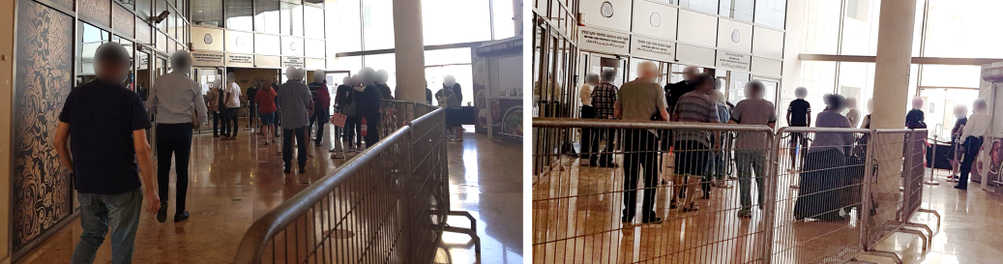
בתחילת מאי 2020 הודיעה רשות המיסים על פתיחת אפשרות להגיש דוחות שנתיים ובקשות להחזרי מס באמצעות מערכות מייצגים ומפ"ל, עד לסוף חודש יוני 2020, זאת במקום מסירה פיזית שלהם במשרדי הרשות. ב-29.6.20 הודיעה הרשות על הארכת המועד עד לסוף יולי 2020.
משרד מבקר המדינה ממליץ לרשות המיסים לנצל את הניסיון שנצבר בתקופת משבר הקורונה כדי לשפר את השירות שלה גם בימי שגרה. כמו כן ממליץ משרד מבקר המדינה לרשות המיסים לבחון מתן אפשרות למייצגים ונישומים להגיש באמצעים מקוונים באופן קבוע ולא רק בתקופת הקורונה את הדוח השנתי ובקשות להחזרי מס, ללא צורך בהגעה למשרד השומה. נוסף על כך, על רשות המיסים לשפר את השירות לציבור ולהטמיע מערכת ממוחשבת לזימון תורים בכלל משרדיה. מערכת כזאת תמנע ריבוי של אנשים הממתינים בתור ותאפשר למי שנדרש להגיע למשרד השומה לדעת בדיוק מתי עליו לעשות כן ולתכנן את הזמן שלו ביעילות, במקום להמתין בתור כמה שעות בין מספר רב של אנשים ולסכן בכך את בריאותו.
רשות המיסים ציינה בתשובתה כי היא "מצויה בתהליך לאפיון ופיתוח מערכת לזימון תורים בכלל מערכי המס (מס הכנסה, מיסוי מקרקעין ומע"ם). בכל מקרה קבלת הקהל הפרונטאלי הותאמה לכללי 'התו הסגול'". הרשות הוסיפה כי "המערכת לזימון תורים בתיאום מס הושקה לפני חודשיים והיא תפעל הלכה למעשה כשקבלת הקהל תתחדש. בחודש יולי 2020 החל פיילוט בשלושה משרדי מס, אליהם ניתן לזמן תור מראש לנושא ספציפי. ככול שהפיילוט יסתיים בהצלחה, הוא יורחב למשרדי מס נוספים, ולנושאים נוספים - עד לכיסוי כל המשרדים וכל הנושאים...". לדברי הרשות, "הנהלת רשות המסים שמה לה כיעד להפוך ל'רשות ללא נייר'. פרויקט 'דוח שנתי מקוון מלא' מהווה מרכיב מרכזי ומשמעותי למימוש יעד זה והוגדר כאחד הפרויקטים האסטרטגיים של רשות המסים"

המוקד הטלפוני של פניות הציבור ברשות
בעיתות שגרה וכל שכן בעת משבר כלכלי חריף יש חשיבות למתן מענה מהיר וסיוע לנישומים, מייצגים ואזרחים או תושבים שנדרשים לשירות ולסיוע של רשות המיסים לצורך קבלת הזכויות שלהם או לצורך מילוי הוראות הרשות.
המוקד הטלפוני לפניות הציבור ברשות המיסים משרת נישומים, מייצגים ואזרחים בנושאים שונים, ובהם מענקים הקשורים לקורונה. עד יוני 2020 פעל השירות במוקד פניות הציבור הארצי ובמוקד הפניות של מיסוי מקרקעין.
ביולי 2020 החלה רשות המיסים להפעיל באמצעות זכיין מוקד ארצי חדש לטיפול בפניות הציבור (להלן - המוקד החדש), דבר שיש בו כדי להקל את העומס על מוקד פניות הציבור הארצי ולשפר את השירות לציבור. באוגוסט 2020 מנה המוקד החדש כ-80 מוקדנים. על פי נתוני הרשות, ממרץ ועד יולי 2020 התקבלו במוקד 328,905 שיחות בנושאים שונים. בתרשים שלהלן מוצגים נתונים לגבי מספר הפניות למוקד הטלפוני בנושאים שונים במרץ-יולי 2020.
תרשים 6: מספר הפניות למוקד הטלפוני בנושאים שונים, מרץ-יולי 2020
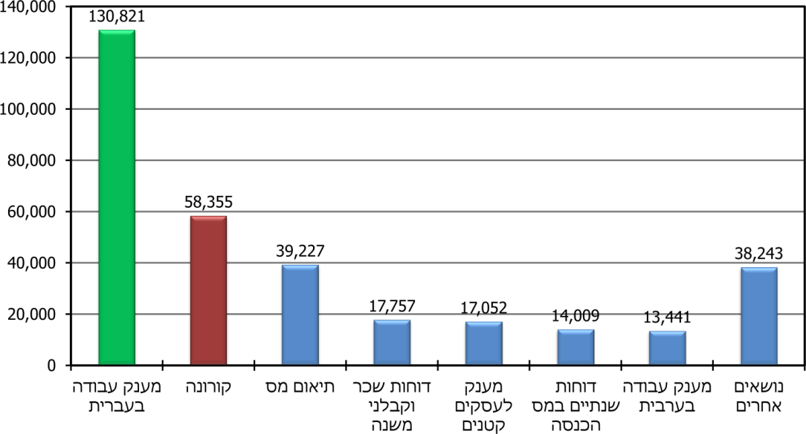
המקור: נתוני רשות המיסים.
מהתרשים עולה כי היו 58,355 פניות של הציבור בנושאים השייכים למענקי הקורונה היו כ-18% מכלל הפניות למוקדים, ו-17,052 פניות בנושא מענק לעסקים קטנים, שהיו כ-5% מכלל הפניות למוקדים.

המענה לשיחות בידי נציג שירות
משרד מבקר המדינה בחן את טיפול רשות המיסים ב-328,905 הפניות הטלפוניות שהתקבלו במוקד במרץ-יולי 2020. בתרשים שלהלן מצוין מספר הפניות שנענו בידי נציג שירות ושיעורן מכלל הפניות שהתקבלו, לפי נושא:
תרשים 7: מספר הפניות שנענו בידי נציג שירות ושיעורן מכלל הפניות שהתקבלו, לפי נושא, מרץ-יולי 2020
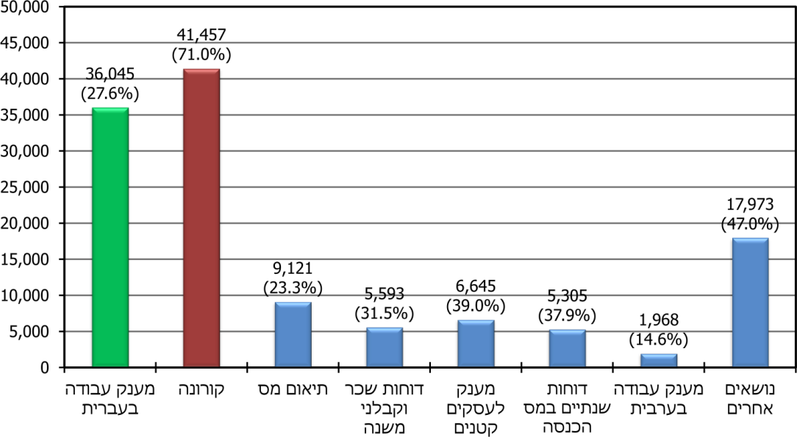
המקור: נתוני רשות המיסים.
מהתרשים עולה כי נציגי השירות במוקד ענו לכ-41,460 פניות בנושא קורונה, וכי שיעור הפניות שנענו מכלל הפניות בנושא זה היה הגבוה ביותר לעומת שאר הנושאים - 71%. עם זאת, נציגי השירות ענו רק ל-39% מהפניות בנושא המענק לעסקים קטנים.
בלוח 15 שלהלן מוצגים נתונים בנוגע לפניות של עצמאים למוקד הטלפוני במרץ-אפריל 2020.
לוח 15: פניות של עצמאים למוקד הטלפוני, מרץ-אפריל 2020
הנושא | מספר השיחות  הנכנסות | שיעור השיחות  הנכנסות בנושא  מכלל השיחות  הנכנסות | מספר השיחות  שנענו | שיעור השיחות  שנענו מכלל  השיחות הנכנסות
קורונה | 13,699 | 24.1% | 5,174 | 37.8%
אחרים | 43,237 | 75.9% | 17,554 | 40.6%
סה"כ | 56,936 | 100.0% | 22,728 | 39.9%
המקור: נתוני רשות המיסים.
מהלוח עולה כי בחודשים מרץ-אפריל 2020 פנו כ-13,700 עצמאים למוקד הטלפוני ברשות המיסים בנושאים הנוגעים למשבר הקורונה, זאת מבין כ-57,000 פניות למוקד באותה תקופה (כ-24% מהפניות באותה תקופה). ואולם רק 5,174 (כ-38%) מהפונים בנושאים כאמור נענו בידי נציג שירות. עוד עולה כי נציגי השירות במוקד ענו
לכ-17,550 (כ-41%) מבין כ-43,240 פונים בנושאים אחרים. בתקופה האמורה לא נתנה אפוא הרשות עדיפות למענה לפונים בעניין הקורונה.

זמני ההמתנה למענה טלפוני
לתקשורת טלפונית יש יתרונות רבים, ובהם נוחות, יעילות וחיסכון בזמן. בתקופת משבר הקורונה הייתה התקשרות באמצעות הטלפון דרך בטוחה ליצירת קשר עם הרשות למי שנזקק לשירותיה.

זמני ההמתנה הממוצעים למענה במוקד הטלפוני
משרד מבקר המדינה בחן את זמני ההמתנה למענה טלפוני מנציג ברשות המיסים. בתרשים שלהלן מוצגים זמני ההמתנה הממוצעים לקבלת מענה כאמור במרץ-יולי 2020.
תרשים 8: זמני ההמתנה הממוצעים למענה נציג במוקד הטלפוני, לפי נושאים, מרץ-יולי 2020
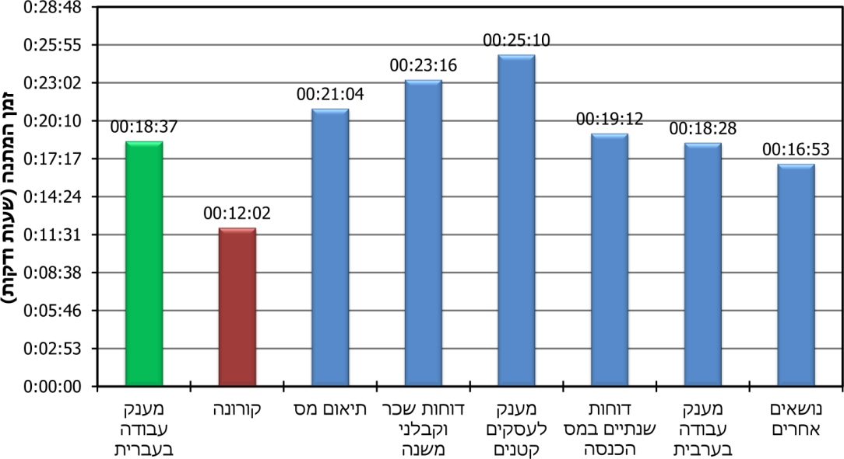
המקור: נתוני רשות המיסים.
מהתרשים עולה כי הזמן ההמתנה הממוצע למענה נציג בנושא הקורונה היה כ-12 דקות ובנושא מענק לעסקים קטנים כ-25 דקות - זמן ההמתנה שעדיין גבוה מהרצוי. נוסף על כך, עולה כי בנושאים אחרים זמן ההמתנה היה ארוך יותר - לעיתים אף כפול מזמן ההמתנה למענה בנושא הקורונה.

זמני ההמתנה המרביים לקבלת מענה במוקד הטלפוני
משרד מבקר המדינה דגם את זמני ההמתנה המרביים לקבלת מענה אנושי במוקד הטלפוני. בתרשים שלהלן מוצגים נתונים על ממוצעי זמני ההמתנה המרביים לקבלת מענה במרץ-יולי 2020.
תרשים 9: ממוצעי זמני ההמתנה המרביים לקבלת מענה, לפי נושא, מרץ-יולי 2020
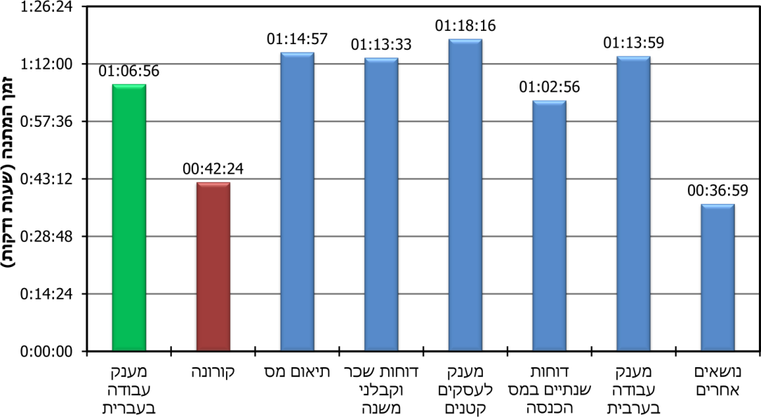
המקור: נתוני רשות המיסים.
מהתרשים עולה כי ממוצע זמן ההמתנה המרבי לקבלת מענה טלפוני היה ברוב המקרים שעה ויותר. ממוצע זמן ההמתנה המרבי בנושא קורונה היה כ-42 דקות, וממוצע זמן ההמתנה המרבי בנושא המענק לעסקים קטנים היה כשעה ו-18 דקות. ממוצעים אלה גבוהים בהרבה מהרצוי.
עוד עלה בבדיקת צוות הביקורת כי היו פונים שהמתינו יותר משעתיים למענה טלפוני בנושא קורונה ובנושא המענק לעסקים קטנים.
מומלץ כי רשות המיסים תבחן דרכים לצמצום זמני ההמתנה במוקדים הטלפוניים, תשפר את השירות הניתן במוקדים אלה ותפעל להקל את הנטל הבירוקרטי על פונים בבואם למצות את זכויותיהם.

העדפה של פונים שלא להמתין למענה בידי נציג שירות
כפועל יוצא מזמן ההמתנה למענה אנושי, מספר לא מבוטל של פונים מחליטים לנתק את השיחה ולא להמתין עד לקבלת מענה. להלן נתונים על מספר הפונים שלא המתינו עד לקבלת מענה טלפוני בידי נציג שירות, לפי נושאים, במרץ-יולי 2020.
תרשים 10: מספר הפונים שלא המתינו לקבלת מענה טלפוני בידי נציג שירות, לפי נושאים, מרץ-יולי 2020.
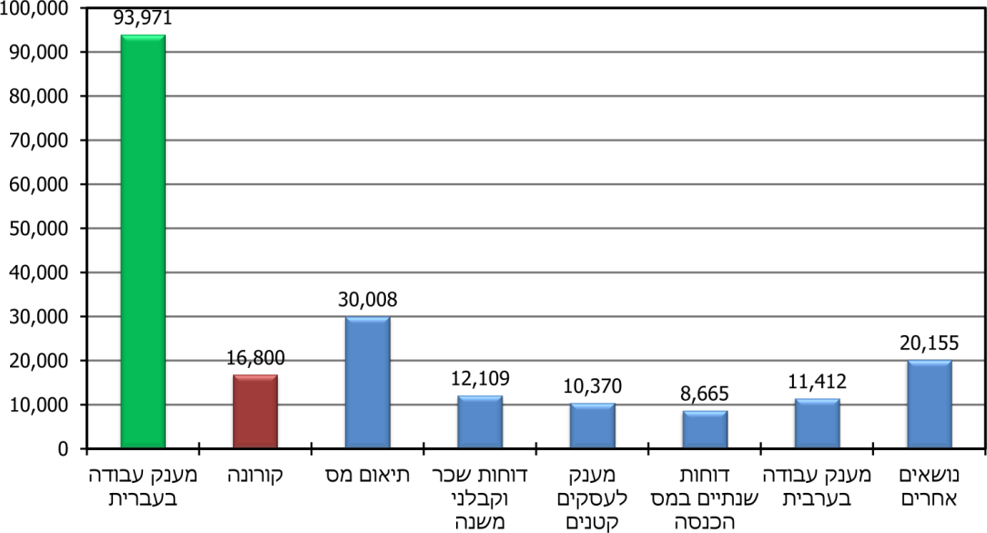
המקור: נתוני רשות המיסים בעיבוד משרד מבקר המדינה.
מהתרשים עולה כי השיעור הממוצע של הפונים שלא המתינו למענה היה גבוה מאוד (כ-62%). כלומר, יותר ממחצית הפונים התייאשו מלקבל מענה. יש לציין כי שיעור הפונים שלא המתינו למענה בנושא קורונה היה הנמוך ביותר - 28.8%, לעומת 71.8% מהפונים בנושא מענק עבודה בשפה העברית וכ-60% מהפונים בנושא המענק לעסקים קטנים שלא המתינו למענה. יש לציין כי מלבד מי שפנו בטלפון לרשות המיסים והתייאשו מלקבל שירות היה עוד מספר רב של פונים שהמערכת ניתקה אותם באופן אוטומטי בשל עומס פונים על המערכת.
משרד מבקר המדינה מעיר לרשות המיסים בנושא המוקד הטלפוני שלה, כי למרות המאמצים שעשתה בתקופת משבר הקורונה לספק מענה טלפוני לפונים אליה, עלה כי מאמצים אלו לא היו מספקים, וחלק גדול הפונים לא קיבלו את השירות שלו היו זכאים (כ-29% מהפניות בנושא קורונה וכ-62% מהפניות בכלל הנושאים לא נענו). היעדר מענה טלפוני מחדד את הצורך לאפשר למייצגים להגיש בקשות למענק בשם העוסקים, זאת לשם ניצול הידע המקצועי וטיוב השירות ללקוח.
הרשות מסרה בתשובתה כי "עד סוף יוני 2020 המוקד הטלפוני אוייש על ידי סטודנטים שהועסקו על ידי הרשות. חלקם הגדול שהה בחל"ת בהתאם להחלטת הממשלה. .... רק בסוף חודש יוני 2020 החל לפעול באופן הדרגתי, מרכז השירות הטלפוני במיקור חוץ" הרשות הוסיפה כי נתנה עדיפות למענה בנושא מענק הקורונה. הרשות ציינה כי ממוצע זמן ההמתנה בתור הטלפוני של פניות הציבור, ירד בסוף אוגוסט 2020, ל-1.26 דקות, ובנושא הקורונה ירד ממוצע זמן ההמתנה ל-4 שניות. נוסף על כך שיעור הנוטשים את התור למענה הטלפוני מקרב הממתינים למענה, ירד בחודש האחרון של אוגוסט 2020 ל-6%, ובנושא הקורונה ירד שיעור הנוטשים ל-1%.
עוד מסרה הרשות כי במקביל למענה הטלפוני על ידי נציג נשלח לכל פונה מסרון עם קישור לבוט, שבו נמסר מידע מפורט, נגיש וברור לגבי המענקים השונים ואופן מימושם. כמו כן, הרשות השיבה בכתב לאלפי פונים ששלחו פניות בדואר האלקטרוני הייעודי שנפתח לטיפול בפניות בנושא המענקים.
משרד מבקר המדינה רואה בחיוב את השיפור שחל במענה הטלפוני של רשות המיסים וממליץ לרשות לעקוב באופן שוטף אחר זמני ההמתנה, כדי להפחיתם.

חובות אבודים
אי-הוודאות בתקופת הקורונה מלווה בקשיי גיוס אשראי מהמערכת הבנקאית, ועלולה לגרום לירידה ניכרת במוסר התשלומים, לדחיית פירעון התחייבויות כספיות ואף לפשיטות רגל, כינוסים ופירוקים של עסקים. לפי התחזית של חברת דן אנד ברדסטריט ממאי 2020, בשנת 2020 צפויים להיסגר כ-70,000 חברות ועסקים, עלייה של כ-50% בכמות העסקים הנסגרים לעומת שנת 2019, שבה נסגרו כ-45,000 עסקים.
סוגיית רישום הוצאה בגין חובות אבודים מתעוררת כאשר עסק רשם בספריו הכנסה בגין שירות שנתן או מוצר שסיפק, אך הוא מתקשה לגבות את התקבול. רישום ההוצאה למעשה מבטל את רישום ההכנסה כאמור באופן חלקי או מלא, בהתאם לנסיבות. על רקע זה נראה כי סוגיית ההכרה בחובות אבודים לעניין מס הכנסה ומע"ם עשויה להיות רלוונטית לבתי עסק רבים בפרט בתקופת הקורונה, שבה ספקים ונותני שירותים לעסקים מתקשים לגבות את חובותיהם.

הכרה בחובות אבודים
חוק מס ערך מוסף, התשל"ו-1975, מטיל מס על מכירות ושירותים על ידי העוסק (מע"ם עסקאות), אך מתיר לנכות את המע"ם ששילם העוסק על רכישות מספקים (מע"ם תשומות). באופן זה העוסק משלם מס על הערך המוסף שלו. לעיתים, החיוב במע"ם ובמס הכנסה הוא על בסיס מצטבר, כלומר, מועד החיוב הוא בסמוך למועד המכירה (מתן השירות או אספקת המוצר), אף שלא התקבלה שום תמורה בעבור העסקה. במקרים כאלו אותם עסקים ייאלצו לספוג גם את עלות תשלומי המע"ם ומס ההכנסה ששילמו בשל אותן מכירות, שאת התשלום על חלקן כבר לא יזכו לקבל.
בית המשפט העליון קבע בפסק דין כי הפסד המע"ם הנובע מאי-קבלת התמורה מהלקוח הכוללת את רכיב המע"ם, יושת על המדינה, ולפיכך זכאי העוסק לקבל את החזר המע"ם ששילם בגין חוב הלקוח שהפך לחוב אבוד. בעקבות הפסיקה האמורה הוסף סעיף 24א לתקנות מס ערך מוסף, התשל"ו-1976, ובו נקבע כי חוב אבוד הוא "סכום מס ששילם עוסק בעד עסקה ושהוכח להנחת דעתו של המנהל, שהפך להיות אבוד". עוד נקבע כי "עוסק המוציא הודעת זיכוי, בשל חוב אבוד, יגיש למנהל, בנוסף לה, הודעה בכתב שיצורפו לה מסמכים התומכים בעובדות המפורטות בהודעה, לרבות ציון הדוחות התקופתיים שבהם נכללות החשבוניות המתייחסות להודעת הזיכוי; בהודעה יפורטו כל אלה: (1) פרטי העסקה שבשלה נוצר החוב; (2) פעולות והליכים שנקט העוסק לגביית החוב; (3) עובדות אחרות הנוגעות להודעה, שבשלהן הפך החוב לחוב אבוד".
בהוראת מע"ם בנושא חובות אבודים נקבע כי חוב אבוד הוא חוב שהוכח כי לא ניתן לגבותו, ובלבד שהוא אחד מאלה: (א) חוב של חייב שננקטו נגדו הליכי חדלות פירעון;
(ב) חוב שבעל החוב נקט לגביו הליכי הוצאה לפועל; (ג) חוב שנמחק במסגרת הסדר נושים. אם לא ננקטו ההליכים המפורטים לעיל, ניתן להכיר בחוב כחוב אבוד אם יוכח אחד מאלה: (א) החייב נפטר ואין לו נכסים; (ב) החייב עזב את ישראל ואין לו נכסים בישראל. כאשר החוב אינו בסכומים גבוהים ניתן להכיר בו כחוב אבוד, בתנאי שעלות גביית החוב גבוהה מהחוב, והעוסק נקט הליכים סבירים לגביית החוב אולם אלה לא הניבו תוצאות.
סעיף 17(4) לפקודת מס הכנסה קובע את הסדר המס החל בעניין חובות מסופקים. הסעיף מאפשר הכרה בחובות "רעים" או בחובות מסופקים שנוצרו במישור העסקי, ואשר להנחת דעתו של פקיד השומה הפכו לחובות "רעים" בשנת המס. הועלה כי בניגוד למערך מע"ם, לא ניתנו למערך מס הכנסה הוראות בדבר התנאים להכרה בחובות אבודים.
מומלץ כי כדי לצמצם את חוסר הוודאות, רשות המיסים תשקול להוציא הנחיה ברורה למערך מס הכנסה בדבר התנאים להכרה בחובות אבודים, בפרט בתקופה זו.
מהאמור לעיל עולה כי רשויות המס מטילות על בעל החוב נקיטת פעולות משמעותיות לצורך הוכחת חובות כאבודים, על מנת שיוכל לקבל בחזרה את המיסים ששולמו בשל המכירות שלא הצליח לגבות את התמורה עבורן. זאת חלף אפשרויות אחרות לבירור ולקביעה כי חוב מסוים הוא חוב אבוד, כגון חוות דעת חיצונית, משפטית, חשבונאית או של בר-סמכא (למשל, חוקר פרטי) המעידה כי החייב לא יוכל לשלם את חובו.
רשות המיסים מסרה בתשובתה כי עליה להשתכנע שהעוסק, המבקש הכרה בחוב אבוד אכן ניסה לפעול לגביית חובו באמצעים המקובלים על פי דין. לטענת הרשות, לא ניתן להסיק מסקנה לגבי היכולת להיפרע מחייב נתון, בלי לנקוט צעדים אופרטיביים. מתן הקלות בהקשר זה והסתפקות במכתבים של רואה חשבון, עורך דין או כל גורם אחר יפחיתו את המוטיבציה של המבקשים לנסות לפרוע את חובם ויהוו מסלול ישיר למתן החזרי מע"ם בשל חובות אבודים גם במקרים לא מתאימים, באופן שיסב נזק לקופת אוצר המדינה.
בהקשר זה ראוי לציין כי אם אכן ייגבה החוב, כולו או חלקו, בעתיד (למשל, במקרה שבו לאחר הוצאת תעודת הזיכוי נגבה סכום המע"ם שנחשב כאבוד בכל דרך שהיא, לרבות מנותני ערבות לחוב, מחברות ביטוח וכיוצא בזה), יידרש העוסק להוציא חשבונית מס מחדש בגין אותו חלק שייגבה ולשלם את המע"ם בגינו; במקרים אלו ההפסד למדינה הוא אפוא רק בשל דחיית עיתוי הגבייה.
הרשות ציינה בתשובתה כי "המנגנון כמתואר... הנו קשה ליישום ומעקב, ודורש ניהול הליך ביקורת ביחס לכמות משמעותית מאד של עוסקים בנוסף להליכי הביקורת השוטפים". הרשות הוסיפה כי לא ניתן לקבוע באופן מוחלט כי שימש במנגנון כזה יביא לדחיית המס.
נוכח משבר הקורונה וקריסת העסקים בעקבותיו, נוכח הצורך להקל על בעלי עסקים ולעודד צמיחה, וכן נוכח עבודה חלקית של חלקים גדולים מהמשק, בפרט גופים ציבוריים רלוונטיים, העלולה לעכב המצאת אסמכתאות ונקיטת פעולות הדרושות להכרה בחובות אבודים - מומלץ כי רשויות המס יבחנו בעת הזאת את תנאי ההכרה בחובות אבודים. יצוין כי, מנגנון הזיכוי ממע"ם קיים גם לגבי ביטול עסקאות, ולא נדרש לבצע לגביו הליך ביקורת נפרד. עוד מומלץ כי רשות המיסים תשתמש במידע העומד לרשותה או שביכולה להשיג, כגון מידע בדבר סגירת עסקים, אי-דיווח על מחזורי הכנסות והגשות בקשה להגנה מפני נושים, כדי לתמוך בקביעה כי מדובר בחוב אבוד ולהקל על הנישומים את הצורך בביסוס בקשתם במקרים אלו.
טיפול משפטי בחובות בעייתיים אינו בהכרח משתלם כלכלית לעוסקים בכלל ולעוסקים קטנים בפרט, שכן לעיתים עלותו של מכתב שכותב עורך דין לחייב בדרישה כי ישלם את החוב גבוהה מסכום החוב. כאמור, בהוראות מע"ם משנת 2012 נכללה הקלה בהכרת החוב כאבוד לצורך מע"ם "כאשר החוב איננו בסכומים גבוהים", זאת גם אם לא ננקטו הליכי גבייה משפטיים, ובתנאי שעלותם גבוהה מסכום החוב. עם זאת, בהוראה לא נקבע מהם סכומים שאינם גבוהים, והעניין נתון לפרשנות הסובייקטיבית של הנישום מצד אחד ושל מפקח המס מצד שני.
מומלץ כי רשות המיסים תקבע את סכום החובות שייכלל בהגדרה של "חוב שאיננו בסכומים גבוהים", כדי לצמצם את חוסר הוודאות.
רשות המיסים מסרה בתשובתה כי תיבחן את האפשרות להחליף את המונח "חוב שאיננו בסכומים גבוהים" בסכום מוגדר.

עיתוי ההכרה בחובות אבודים
בהתאם לתקנות מע"ם, הודעת הזיכוי בגין חוב אבוד תונפק לפחות שישה חודשים לאחר היום שבו הוצאה חשבונית המס בשל העסקה הרלוונטית ולא יאוחר משלוש שנים לאחר מועד הוצאת החשבונית.
בהנחה שחלק מע"ם בחוב הלקוח יוחזר ללקוח בדוח התקופתי שלאחר המועד שבו אושר החוב כאבוד, הוא יוחזר לעוסק לכל המוקדם כשבעה חודשים לאחר הוצאת החשבונית.
יצוין כי כיום יש לאגף מע"ם "נתיב ביקורת" על פעילויות העוסקים, בשל המחשוב הקיים בעסקים (כולל מחשוב מלאי) והנהגת חובת הדיווח המפורט למע"ם (שניתן להפריד בו בין חובת הדיווח לחובת התשלום). לדוגמה, חברת הפקות הפועלת על בסיס מצטבר ובימי מגפת הקורונה לקוחותיה עצרו את ההפקות ואגב כך גם עצרו תשלומים, עדיין נדרשת לשלם למע"ם בגין אותן הפקות שתשלומן מעוכב. כך חייבים מקבלים מהמדינה "הלוואה" (קיזוז מע"ם תשומות) שתהפוך למעין "מענק" אם חובם יוגדר כאבוד. מצד שני, אותה חברת הפקות יכול שתיפגע מכך שלכאורה אין לה ירידה של 25% במחזור, ולכן היא אינה זכאית למענקי קורונה.
מגבלת שלוש השנים בתקנות מע"ם יוצרת גם בעיה בהכרת חובות אבודים בעסקאות תשלומים. זאת כאשר מדובר בעסקה של יותר מ-30 תשלומים, כאשר התשלומים ה-31 ומעלה אינם נפרעים, ורק לאחר שישה חודשים ניתן להכיר בתשלומים אלה כחובות אבודים.
מומלץ כי בעת משבר הקורונה רשות המיסים תשקול להקל על עוסקים ולהכיר בחובות שהוכח שהם חובות אבודים בטרם יעברו שישה חודשים ממועד הוצאת החשבונית. ראוי כי רשות המיסים תבחן את המקרים בהם התשלומים ה-31 ומעלה אינם נפרעים, ורק לאחר שישה חודשים ניתן להכיר בתשלומים אלה כחובות אבודים.
רשות המיסים מסרה בתשובתה כי בקובץ תקנות 8655 מ-14.7.20 נקבעה הוראת שעה שתהיה בתוקף מ-22.3.20 עד 31.10.20, ולפיה בחישוב תקופת שלוש השנים הקבועה בתקנה 24א(ג) לתקנות מע"ם לגבי הוצאת הודעת זיכוי בשל חוב אבוד, לא יבוא במניין פרק הזמן 22.3.20 ועד 31.5.20. עוד מסרה כי הרשות כי "לא ניתן לאמוד את יכולת פירעון מנושה נתון בתקופה הקצרה משישה חודשים שהיא בבחינת המינימום ההכרחי. הניסיון מלמד כי מצבו הכלכלי של אדם יכול להשתנות מחודש לחודש בשל גורמים חיצוניים, אובייקטיביים וסובייקטיביים ולא ניתן לאמוד את יכולותיו בסד זמנים כל כך קצר שלא ישקף נאמנה את פוטנציאל הגביה ממנו".
לדעת משרד מבקר המדינה בעקבות משבר הקורונה, שהוא משבר מתמשך, יש מקום לבחון סיוע לעסקים ולהקל גם במקרים שבהם עולה ספק לגבי נכונות החוב האבוד, וזאת כדי למנוע פגיעה נוספת בעסקים קיימים. מכל מקום, אם החוב יוחזר, על בעל העסק להכיר בהכנסה.
בפקודת מס הכנסה נקבע כי "החובות נעשו רעים במהלך שנת המס". כך, בעל חוב שנוצר בשל הכנסה שנרשמה בשנת 2019, אך הוא הצליח להוכיח כי החוב נעשה אבוד רק בשנת 2020 - עדיין ייאלץ לשלם את מלוא המס על פי דוחות המס של שנת המס 2019, אף שחלק מאותה הכנסה לא ייגבה והיא תהפוך לחוב אבוד.
מומלץ כי בעת משבר הקורונה רשות המיסים תבחן את האפשרות להכיר בתנאים מסוימים בחובות האבודים בדוח הנוגע לשנת המס שבה נרשמה ההכנסה, כאשר יש בכך להקל על בעלי העסקים.
הרשות מסרה בתשובתה כי אין מקום לשינוי הכללים אשר יגרמו להכרה בהוצאות ולהקטנת ההכנסה החייבת במקרים שאינם מתאימים.
נוכח התמשכות המשבר הכלכלי והחשש כי עסקים רבים יפגעו קשות, בין היתר, בשל הכנסות שנרשמו בשנה מסוימת ושולם בגינם מס אבל לא התקבלו בפועל, יש מקום שהרשות תבחן שוב את עמדתה בנושא.

איסוף מידע בדבר חובות אבודים
אף שסוגיית החובות האבודים בהיבט מס הכנסה קיימת זמן רב, ואף שסוגיה כאמור בהיבט מע"ם קיימת כ-20 שנה - אין ברשות מאגר ממוחשב הכולל נתונים על החובות האבודים שנדרשו או הוכרו בהיבטי מס הכנסה או מע"ם.
מאגר כזה שיתבסס על דיווחי בעלי עסקים על חובות שדרשו להכיר בהם כאבודים והנוגעים לחייבים פרטניים, היה יכול להיות כלי חשוב להשגת כמה מטרות, ובין היתר:
- אימות הצהרת נישום על חוב אבוד של לקוח שלו, על ידי בדיקת פעילות הלקוח ובדיקה אם יש במערכת חיווי שהעסק נמצא בקשיים או אף נסגר.
- בדיקה אם גם ספקים אחרים של אותו לקוח הצהירו על חובו כלפיהם כאבוד.
מאגר כזה יקל על מפקח המס ומבקר החשבונות במע"ם להכיר בחוב כאבוד, ללא צורך לתבוע מבעל העסק לשאת בעלויות של נקיטת הליכים משפטיים נגד בעל החוב. מאגר כאמור גם יוכל לסייע לרשות המיסים לאתר מקרים של חובות אבודים שהוכרו, ומנגד נדרש בגינם ניכוי מס תשומות, אף שהכסף לא שולם. נתונים על חובות אבודים עשויים להיות כלי לקבלת החלטות גם ברמה המקרו-כלכלית, למשל לאיתור נקודות התורפה בעת משבר לשם מתן סיוע דיפרנציאלי לעסקים.
לרשות אין נתונים על סכום החובות האבודים במערכי מס הכנסה ומע"ם. יצוין כי בדיווח המפורט למע"ם יש מספר מועט של סיווגים (תשומה רגילה, רשימון יבוא, קופה קטנה, לקוח ישראלי מזוהה, לקוח לא מזוהה), ואין בן נתונים שמהם ניתן ללמוד בזמן אמת על קיומן של חשבוניות זיכוי בגין חובות אבודים.
מומלץ כי רשות המיסים תשקול להקים מאגר מידע בדבר חובות אבודים. מאגר כאמור יהיה כלי אפקטיבי שיאפשר לרשות לאתר עסקים הנמצאים בקשיים או עסקים שנסגרו, ולייצר בקרות תומכות אשר יוכלו לאמת את הצהרות הנישום על חובות של לקוחות שלו שהפכו לחובות אבודים.

פעילות המכס בתקופת משבר הקורונה
מינהל המכס אחראי לכל הקשור בטיפול בסחר הבין-לאומי של ישראל. במהלך משבר הקורונה הוחל לייבא לישראל טובין מיוחדים שנועדו לענות על צרכים שנבעו ממשבר הקורונה. נוסף על כך, הוחל ביבוא של ציוד רפואי, דוגמת מכונות הנשמה ומסכות לפנים להגנה מפני הדבקות, וכן של מוצרי מזון שהיה בהם מחסור, כמו ביצים. המכס בנמלי האוויר והים עסק בשחרור הטובין לטובת הצרכנים.
העבודה בנמלי הים והאוויר חיונית למערכת הכלכלית בישראל. עבודה זו גם מאפשרת לספק את צורכי המדינה בכל הקשור למזון, ציוד רפואי, ציוד הגנתי ועוד. משום כך הוכרזה בתקופת הקורונה עבודת נמלי הים והאוויר - עבודה חיונית במשק. יש לציין כי ללא בדיקה ואישור של המכס לא ניתן לקיים את פעילות הנמלים ולשחרר נוסעים וטובין. עם זאת, בתקופת הקורונה מינהל המכס נדרש לצמצם את כוח האדם בהתאם למגבלות שהוטלו על המגזר הציבורי. לדוגמה, מספר עובדי המכס בנמל אשדוד פחת עד לכדי שליש ממספרם לפני מגפת הקורונה. במצב זה התקשה המכס להשלים את משימותיו, וחלק גדול מהעבודה בו נעשה בהתנדבות.
הרשות הדגישה בתשובתה כי ככלל במינהל המכס לא הונחו עובדים לעבוד בהתנדבות. הרשות הוסיפה כי מינהל המכס נערך למתן שירות מלא לכל שרשרת הסחר, ובכלל זה הנמלים. כך נקבעו במינהל המכס סדרי עדיפויות בנוגע לחלוקת כוח אדם בראייה אגפית ולא בראייה יחידתית ובהתאם להיקף העבודה הנדרש.
כאשר נתפסת הברחה על ידי המכס קיימות שתי אפשרויות: הגשת כתב אישום נגד המבריח או דיון בוועדת תפיסות, שמאפשר הטלת עיצום כספי נגד המבריח. בין חברי ועדת תפיסות חייב להיות על פי הנוהל של רשות המיסים יועץ משפטי, מאחר שההליך שהוועדה מבצעת הוא חלופי להגשת כתב אישום. נמצא כי בתי המכס לא כללו בכוח האדם החיוני את היועצים המשפטיים. לדוגמה, היועץ המשפטי בבית המכס אשדוד הוצא לחופשה, ולא היה לבית מכס זה יועץ משפטי פעיל. עם זאת, בבדיקת משרד מבקר המדינה נמצא כי אף שהיועץ המשפטי היה בחופשה, הוא השתתף בדיונים בוועדות התפיסות והיה שותף להחלטות שהתקבלו בדיונים.
כאשר הנמל עובד באופן מלא, הוא נזקק לאישור המכס כדי לפרוק את האוניות ולשחרר את הטובין מהנמל ליבואנים. על כן כאשר בית המכס פועל בהרכב חסר, יש האטה בפעילות הנמל כולו. בעניין זה יש לציין כי בית המכס אשדוד משחרר חלק ניכר מהסחורה הימית המיובאת לישראל, ניסה להתגבר על המחסור בכוח אדם ולאפשר זרימה שוטפת של סחורה. העובדים שנותרו בבית המכס עבדו שעות רבות, שחלק גדול מהן היה ללא תשלום.
משרד מבקר המדינה רואה בחיוב את ההתגייסות של עובדי בית המכס אשדוד להמשך קיום הפעילות הסדירה של בית המכס בתקופת משבר הקורונה. עם זאת, עבודת המכס שנשענת על כוח עבודה מופחת ועל שעות עבודה מרובות, שחלקן בהתנדבות, אינה פתרון ראוי, ובפרט לא במצבי משבר מתמשכים. לנוכח זאת ממליץ משרד מבקר המדינה שכל עוד נמל נדרש לעבוד באופן מלא בשעת חירום, תבחן הנהלת המכס את הצורך לפעול להחרגת בית המכס בהתאם ממגבלות היציאה לעבודה בשל המצב, כדי לאפשר את עבודת הנמל.
רשות המיסים מסרה בתשובתה כי "ככל שתישקל החרגה של בית מכס יש להחריג את שלושת בתי המכס הגדולים".

סיכום
לפעילות רשות המיסים בייחוד בתקופת משבר שבה חלה ירידה בתפקוד המשק וכוח העבודה מצטמצם, יש חשיבות, בשל הצורך של הממשלה בהמשך גביית המיסים לשם מימון פעילותה, הצורך בהמשך הפעילות הכלכלית במשק והצורך בהבטחת הרציפות של כניסה ויציאה של טובין לישראל.
עם תחילת משבר הקורונה תפקדה רשות המיסים, בהתבסס על נהלים שגיבשה לשעת חירום, תוך ביצוע בקרה שוטפת לשם פתרון בעיות, ואף הוטל עליה לחלק את המענקים לעצמאים, לפי החלטת הממשלה. עם זאת, משרד מבקר המדינה העלה ליקויים בכל הנוגע לקביעת המענקים והאוכלוסיות שיהיו זכאים להם, אופן חלוקת המענקים ומתן השירות למי שנזקקו לסיוע של רשות המיסים בביצוע פעולות, הן בנוגע למענקים והן בנוגע לנושאים אחרים הקשורים לרשות המיסים.
על רשות המיסים לנתח את הסיבות לליקויים שצוינו בדוח זה ולפעול לתיקונם ולקבוע כללים ונהלים לעבודה בתקופות משבר, כדי לשפר את היערכותה להמשך העבודה נוכח התמשכות משבר הקורונה וכהיערכות לתוכניות סיוע עתידיות. על הרשות להפיק לקחים מעבודתה בתקופת המשבר ולשפר את השירות שהיא מעניקה גם בימי שגרה.

למשל, תקנות שעת חירום (נגיף הקורונה החדש) (הארכת תוקף ודחיית מועדים), התש"ף-2020, ותקנות שעת חירום (נגיף הקורונה החדש)( דחיית תקופות בענייני הליכי מס), התש"ף-2020.
חברת שירותי בנק אוטומטיים בע"מ מפעילה מערכות תשלומים לאומיות לכרטיסי חיוב בישראל.
בשל עיגול מספרים סך המספרים אינו תואם את חיבור המספרים המוצגים. בשל עיגול מספרים חישוב האחוזים אינו תואם את הפרש המספרים המוצגים.
בשל עיגול מספרים סך המספרים אינו תואם לחיבור המספרים המוצגים.
בשל עיגול מספרים חישוב האחוזים אינו תואם להפרש המספרים המוצגים.
בשל עיגול מספרים חישוב האחוזים אינו תואם להפרש המספרים המוצגים.
כל האחוזים בלוח מעוגלים, ולכן סך האחוזים שונה מ-100%.
כל האחוזים בטבלה מעוגלים, ולכן סך האחוזים שונה מ-100%.
קבוצה זו כוללת גם סוכני נסיעות ומארגני טיולים.
כפי שהעריכה רשות המיסים.
החלטת ממשלה מס' 2097 בנושא הרחבת תחומי פעילות התקשוב הממשלתי; והחלטת ממשלה מס' 2733 בנושא התוכנית הדיגיטלית הלאומית.
בעניין זה יוער כי בדוח קודם צוין, כי בשנת 2019 שונתה שיטת המדידה של הבנק העולמי בישראל, בין היתר הורחב בסיס המדגם שמבצע הבנק עם המייצגים מול רשות המיסים. להרחבה, ראו מבקר המדינה, דוח שנתי 70א, (2020) בפרק "פעולות הממשלה לצמצום הנטל הבירוקרטי המוטל על עסקים" עמ' 321-415.
"ניתוח מיוחד: השפעת משבר הקורונה על המשק", https://www.dbisrael.co.il/db-experts/db-report/corona17-05-2020/. נתונים אלו צוטטו גם בדוח של מרכז המידע והמחקר של הכנסת מיוני 2020 בנושא "מדיניות סיוע לעסקים בישראל ובמדינות מפותחות בתקופת משבר נגיף הקורונה - סקירה וניתוח".
עד 14 יום ממועד המכירה.
תשלום מס הכנסה הוא על בסיס שנתי, כך שהכנסה שנרשמה בשנת מס מסוימת ישולם עליה מס הכנסה הנוגע לאותה שנה, גם אם התשלום בפועל יתקבל בשנה שלאחר מכן. יתרה מכך, תשלום מקדמות מס הכנסה הוא על פי המחזור באותה שנה.
ע"א 2112/95, אגף המכס ומע"מ נ' אלקה אחזקות בע"מ (פורסם במאגר ממוחשב, 1.12.99).
הוראת פרשנות 2/2012, "חובות אבודים", מ-7.5.12.
בנוגע למניין התקופה, לא תובא בחשבון התקופה שבין הגשת תביעת החוב למפרק או לנאמן לחלוקת הדיבידנד הסופי לעוסק וכן התקופה שבה התקיימו הליכים משפטיים לגבי החוב בבית המשפט.
החשבונית יצאה כבר במועד העסקה, והחייב מפסיק לשלם מהתשלום ה-31. כעבור שלוש שנים (36 חודשים) מהוצאת החשבונית לא יהיה ניתן אפוא לתבוע את התשלומים שלא שולמו.
ב-23.3.20.

